

Электронный социальный регистр
населения
Версия 2.0

Руководство пользователя по настройке ППР

Copyright© 2009, ООО «Систематика». Все права защищены.
Никакая часть этого документа не может быть воспроизведена или обработана в системах обработки данных, скопирована или использована в других документах без письменного уведомления ООО «Систематика».
Информация, содержащаяся в этом документе, может быть изменена ООО «Систематика» без предварительного уведомления. ООО «Систематика» не гарантирует отсутствия ошибок или опечаток в этом документе.
SiTex™ является зарегистрированной торговой маркой ООО «Систематика».

Аннотация
Данный документ представляет собой инструкцию по ведению справочников нормативно-справочной информации и отношений Базы знаний подсистемы поддержки принятия решения системы «Электронный социальный регистр населения».
Текст документа организован в три уровня иерархии.
Первый уровень называется «Разделом». Название раздела напечатано заглавными буквами жирным шрифтом, например, ВВЕДЕНИЕ.
Второй уровень называется «Подразделом». Название подраздела напечатано строчными буквами жирным шрифтом и начинается с заглавной буквы, например, 6.1. Приведение справочников в соответствие с законодательством.
Третий уровень называется «Пунктом». Название пункта напечатано заглавными буквами жирным шрифтом и начинается с заглавной буквы, например, 6.3.1. Ведение личных дел.

Используемые соглашения
В данном документе используются следующие текстуальные соглашения:

Жирный текст и текст курсивом
Для выделения значащих фраз используется жирный текст. Курсив используется для важной информации или примеров.

Комментарии к документу
Для любых замечаний и предложений, пожалуйста, используйте следующие реквизиты:
ООО «Систематика»:
Контактное лицо: Резина Наталья Валерьевна.
194100, г. Санкт-Петербург,
Б. Сампсониевский пр., д. 68Н
Тел. (812) 380 0305
Факс: (812) 380 0309
E-mail: nrezina@systematic.ru

Лист изменений

Номер версии | Раздел | Изменение
2.0 | 5.3 Справочник «МСП по основанию» | Добавлено описание настройки документов для связок МСП-ЛК-НПД
2.0 | 5.2 Справочник «Формулы, Выражения, Условия» | Добавлено описание конструктора формул в части использования SQL
2.0 | Приложение 3 | Изменен пример проверки назначения.

Содержание
1. Введение 6
2. Описание структуры и формы представления данных подсистемы 7
2.1 Нормативно-справочная информация 7
2.2 База знаний 8
3. Внесение изменений в настройки ППР 9
3.1 Корректировка справочников при изменении законодательства 9
4. Нормативно-справочная информация 10
4.1 Справочник «Статьи НПД» 10
4.2 Справочник «Документы» 17
4.3 Справочник «Классификатор МСП» 25
4.4 Справочник «Классификатор ЛК» 36
4.5 Справочник финансовых величины 42
4.6 Справочники ППР 47
5. База знаний 49
5.1 Справочники соответствий 49
5.2 Справочник «Формулы, Выражения, Условия» 51
5.3 Справочник «МСП по основанию» 59
5.4 Справочник «ЛК по основанию» 65
6. Примеры 70
6.1 МСП «Ежемесячное пособие на ребенка до 16 (18) лет», ЛК «Одинокая мать» 70
7. Текущие настройки ППР 76
Приложение 1. Список документов, удостоверяющих личность 78
Приложение 2. Формат маски ввода 80
Приложение 3. Пример назначения по связке МСП «Ежемесячное пособие по уходу за ребенком» по основанию ЛК «Матери либо отцы, опекуны, фактически осуществляющие уход за ребенком и не подлежащие обязательному социальному страхованию » 81
Приложение 4. Конструктор формул 86
Приложение 5. Список формул, реализованных в Системе 101

Введение
Подсистема поддержки принятия решений (далее ППР) является частью системы «Электронный социальный регистр населения», разработанной на базе инструментальной системы разработки распределенных приложений SiTex™.
Документ содержит описание данных подсистемы, а так же последовательность действий по наполнению справочников при изменении законодательства и сопровождению справочников отношений и формул в ППР.
Подсистема поддержки принятия решения предназначена для оказания помощи сотруднику органов социальной защиты населения при определении права на присвоение льготной категории (ЛК), предоставление различных видов социальной помощи гражданину (мер социальной поддержки – МСП) при его обращении в органы социальной защиты, а также для определения перечня необходимых документов, которые необходимы гражданам для подтверждения права на присвоение ЛК и назначение МСП.
Подсистема ППР вызывается:
- В подсистеме назначений и выплат из личного дела гражданина для определения того, какие льготные категории (ЛК) могут быть присвоены гражданину на основании предоставленных им документов и документов, которые он обязуется предоставить дополнительно, а также для определения МСП, которые могут быть ему назначены на основании ЛК.
- В подсистеме назначений и выплат для отдельных личных дел (далее ЛД) граждан, зарегистрированных в системе, и по списку ЛД при назначении МСП. ППР используется при проверке обоснованности назначений - наличие и актуальность документов, подтверждающих назначение МСП, дополнительных условий - а также отсутствие повторного назначения МСП.
В основе ППР лежит нормативно-справочная информация (далее НСИ), организованная с помощью ряда справочников (например, справочник нормативно-правовых документов (далее НПД), классификаторы МСП и ЛК), а так же База знаний, в которой определены отношения (далее связки) между справочниками НСИ, соответствия между справочниками и разработаны формулы для расчета размера назначений МСП. Помимо этого в ППР задействован ряд вспомогательных справочников, которые участвуют в формировании НСИ и Базы знаний (например, справочники соответствий).

Описание структуры и формы представления данных подсистемы
В ППР данные сгруппированы в 3 папки: НСИ, База знаний и Конструктор формул.
При работе ППР используются данные справочников НСИ, а так же связи, настроенные в Базе знаний, отношения, формулы, выражения и условия.
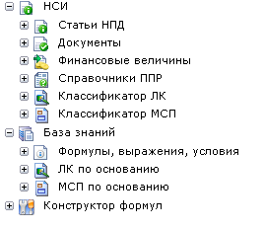

Рисунок 1. Справочники ППР.

Нормативно-справочная информация
Папка «НСИ» содержит следующие справочники:
- Статьи нормативно-правовых документов;
- Документы;
- Классификатор мер социальной поддержки;
- Классификатор льготных категорий;
- Вспомогательные справочники.
Справочники НСИ представлены иерархической структурой вложенных папок, каждая из которых является либо справочником, либо папкой, содержащей справочники.
В папке «Статьи НПД» собраны сведения о нормативно правовых документах, разнесенные по федеральному и региональным разделам.
Описание электронных форм документов, предъявляемых гражданами для удостоверения личности, подтверждения льготной категории, а так же меры социальной поддержки, сгруппированы по типам (например, «Документы, подтверждающие ЛК» или «Документы, подтверждающие МСП») в папке «Документы».
Папка «Классификатор МСП» содержит информацию о мерах социальной помощи, сгруппированную по типам помощи (например, компенсации техногенных катастроф, жилищно-бытовые льготы).
Информация о льготных категориях содержится в папке «Классификатор ЛК» и сгруппирована по сферам действия (например, ветераны, инвалиды).
Вспомогательные справочники - справочники типов документов, периодов МСП, сроков принятия решений, оснований для отказов и финансовых величин - расположены в папке «Справочники ППР».
Данные папки «НСИ» содержат исходную информацию для библиотеки «База знаний».

База знаний
Папка «База знаний» содержит справочники «Формулы, выражения, условия», «ЛК по основанию» и «МСП по основанию», а так же справочники соответствий.
В справочнике «Формулы, выражения, условия» содержатся формулы расчета размера выплат, выражения, определяющие условия, и правила определения сроков назначения, сгруппированные по разделам «Расчетные формулы», «Условия», «Правила».
Справочник «МСП по основанию» содержит информацию о связях МСП с объектами справочников ЛК и НПД, сгруппированную по сферам действия, разделам и ЛК в иерархическую структуру. Справочник «МСП по основанию» определяет ЛК и НПД, на основании которых гражданину может быть сделано назначение конкретной МСП. Помимо связи МСП-ЛК-НПД в объектах справочника содержится информация об условиях, ограничивающих назначение МСП, размере и периоде назначения, а так же иная дополнительная информация.
Справочник «ЛК по основанию» содержит информацию о связях ЛК с объектами справочника статей НПД, сгруппированную по сферам действия, федеральному и региональному разделам и ЛК. Справочник «ЛК по основанию» определяет нормативные документы, обосновывающие присвоение гражданину льготной категории. Кроме того, в объектах справочника указаны документы, которые должны быть представлены гражданином для подтверждения права на присвоение ЛК.
Объекты справочников соответствий устанавливают связи между различными объектами справочников ППР.

Внесение изменений в настройки ППР
Подсистема позволяет добавлять, редактировать и удалять объекты справочников и классификаторов НСИ, а так же вносить изменения в формулы, условия и правила предоставления МСП.
На основании внесенных изменений существует возможность обновить или создать новые связи между справочниками и классификаторами (переопределить отношения в Базе знаний).
ВНИМАНИЕ! Для внесения изменений в ППР пользователю должны быть предоставлены соответствующие права.

Корректировка справочников при изменении законодательства
При изменении федерального или регионального законодательства в части социальной сферы, соответствующие изменения должны быть внесены в справочники ППР, в том числе, если это необходимо, в связи и формулы.
ВНИМАНИЕ! Перед внесением изменений в справочники ППР необходимо провести анализ нормативно правовых документов и выделить льготные категории (ЛК), меры социальной поддержки (МСП), список документов, которые необходимо предоставить человеку для присвоения ему льготной категории и назначения ему мер социальной поддержки, а также дополнительные условия.
При изменении содержания или появления новых нормативных документов (или их статей, пунктов, подпунктов – далее «статья») необходимо внести изменения в справочник «Статьи НПД» (смотри п.4).
Если изменения в законодательстве касаются мер социальной помощи, предоставляемых гражданам, и/или определения льготных категорий, определяющих права граждан, то изменения должны быть внесены в справочник «Классификатор МСП» (смотри п.4.3) и/или «Классификатор ЛК» (смотри п.4.4) соответственно.
В случае выхода нормативного документа, устанавливающего новые размеры денежных выплат, изменения вносятся в справочник «Финансовые величины» (смотри п.4.5).

Нормативно-справочная информация

Справочник «Статьи НПД»

Назначение справочника
В справочник входят объекты, содержащие сведения о нормативно правовых документах, на основании которых происходит присвоение льготных категорий и назначение мер социальной поддержки. Ссылки на объекты справочника «Статьи НПД» из объектов «ЛК по основанию» и «МСП по основанию» являются основанием присвоения ЛК или назначения МСП, а так же используются как дополнительная справочная информация при работе со списком необходимых документов и условий.

Структура справочника
Объекты справочника сгруппированы по федеральному и региональному разделам законодательства. Объекты справочника имеют иерархию, в которой объект, содержащий полную информацию о правовым документе, является главным, а объекты, содержащие информацию о статьях этого правового документа, являются подчиненными. Это позволяет использовать ссылки как на объекты справочника «Статьи НПД», содержащие текст НПД целиком, так и на объекты, содержащие отдельные статьи.
В левой зоне публикуется иерархический навигатор по разделам и НПД, в правой зоне публикуются статьи выбранного НПД. Если в статье, в свою очередь, выделены пункты (подпункты), то статья публикуется в иерархии в левой зоне.
Если щелкнуть по названию папки «Статьи НПД», в правой зоне опубликуется список НПД и статей (пунктов, подпунктов).
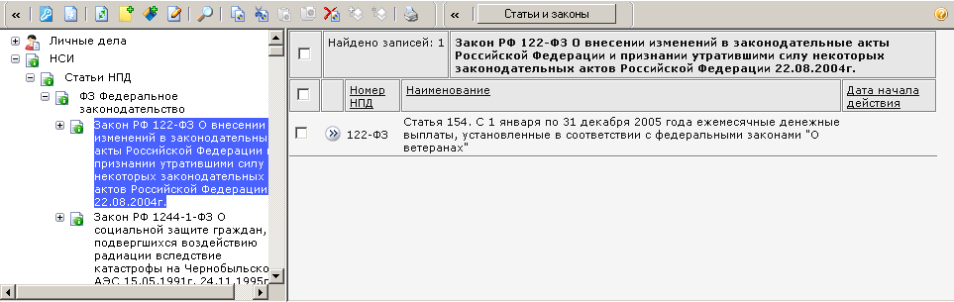
Рисунок 2. Структура справочника «Статьи НПД».

Объекты справочника
Справочник «Статьи НПД» состоит из групп, соответствующих разделам федеральный/региональный; групп, соответствующих нормативным актам, и статей (пунктов, подпунктов), из которых состоит нормативный акт.
Структура объектов справочника – как групп, так и статей – одинакова.
Пользователю, выполняющему настройку справочника, доступны следующие реквизиты:
- Наименование – название НПД (статьи, пункта, подпункта). Обязательное для заполнения;
- Текст – содержание документа. Для НПД рекомендуется вносить весь текст, для статей – содержание статьи;
- Дата начала/Дата окончания действия – даты действия НПД (статьи, пункта, подпункта);
- Вид НПД – вид документа (положение, закон и т.д.). Выбирается из выпадающего списка. Определяется для НПД. В статью (пункт, подпункт) заносится автоматически на основании данных в НПД;
- Источник – орган, принявший НПД. Выбирается из выпадающего списка. Определяется для НПД. В статью (пункт, подпункт) заносится автоматически на основании данных в НПД;
- Номер НПД – номер документа. Вводится пользователем с клавиатуры. Определяется для НПД. В статью (пункт, подпункт) заносится автоматически на основании данных в НПД;
- Дата принятия – дата принятия

Изменение НПД
ВНИМАНИЕ! Внесение изменений в объекты справочника «Статьи НПД» должно осуществляться только в случае ошибочного ввода. В случае изменений в нормативном документе (в его разделах – статьях или пунктах), необходимо создавать новый объект справочника «Статьи НПД» (смотри п.4.1.5).
Для внесения изменений в НПД необходимо:
- Открыть папку «Статьи НПД» (значок перед названием папки).
- Открыть раздел «Федеральное законодательство», либо раздел нужного региона
(Рисунок 3).
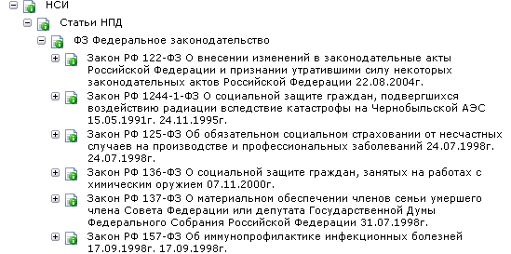

Рисунок 3. Выбор НПД.
- Выбрать необходимый НПД и открыть форму редактирования (щелчок на значок слева от названия НПД) (Рисунок 4).
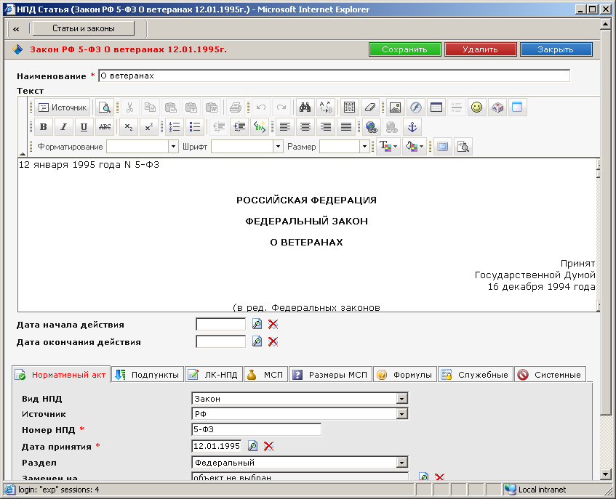

Рисунок 4. Форма редактирования НПД.
- Изменить поле «Наименование» для исправления ошибки в наименовании НПД.
- Внести изменения в текст НПД в поле «Текст» для исправления ошибки в содержании НПД.
- Отредактировать поля «Дата начала действия» и «Дата окончания действия» для исправления ошибки в периоде действия НПД.
- Сохранить НПД после исправления ошибок (кнопка в верхней зоне формы).
Если изменения должны коснуться статей, относящихся к редактируемому нормативному документу (Рисунок 5), необходимо внести изменения и в них.
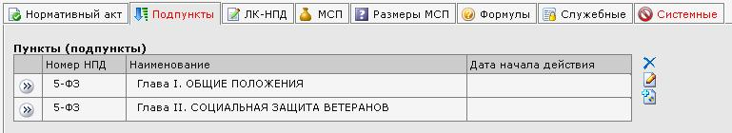

Рисунок 5. Статьи НПД.
Для исправления ошибок в статье, входящей в НПД, необходимо:
- Открыть закладку «Пункты (подпункты)».
- Открыть форму редактирования статьи (значок в списке «Пункты (подпункты)» перед наименованием).
- Исправить ошибки в наименовании, тексте, датах и сохранить изменения, как это было описано ранее для НПД.
Отредактировать статью так же можно, выбрав соответствующий объект в иерархии (Рисунок 6) и открыв форму редактирования.
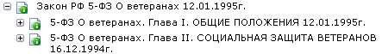

Рисунок 6. Выбор статьи в иерархии.
Форма редактирования статьи НПД так же может быть открыта нажатием на значок на панели инструментов после клика на название НПД (выбор НПД).

Создание НПД
ВНИМАНИЕ! Если создание нового НПД (или статьи) выполняется в связи с выходом новой редакции документа, необходимо внести изменения в устаревший документ, определив в нем дату окончания действия, а так же внести соответствующие изменения в объекты иных справочников, ссылающихся на устаревший документ (смотри п.4.1.6).
Для создания нового законодательного документа (закон, постановление, распоряжение и т.п.) необходимо:
- Открыть папку «Статьи НПД» (значок перед названием папки).
- Открыть нужный раздел.
- Создать новый НПД (значок на панели инструментов) (Рисунок 7).
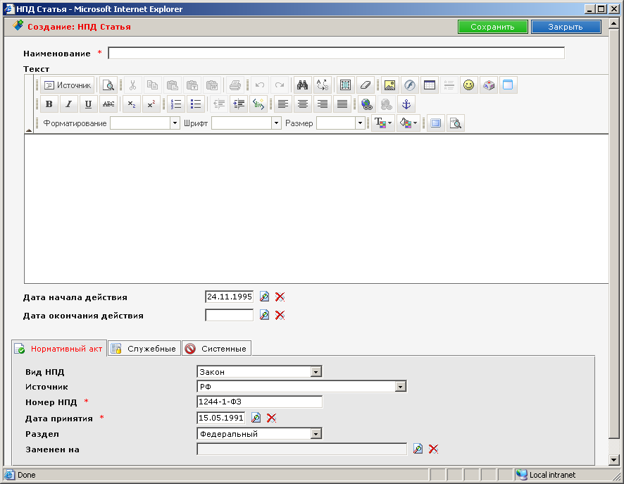

Рисунок 7. Форма создания НПД.
- В форме создания заполнить поле «Наименование», введя наименование из текста НПД (например, «О ветеранах»).
- Заполнить поле «Текст», набрав текст НПД с клавиатуры, используя встроенный редактор, или скопировав текст НПД из электронного источника (например из справочных правовых систем).
ВНИМАНИЕ! При копировании текста НПД из Word, на экран выводится информационное сообщение с предложением отчистить текст перед вставкой (Рисунок 8).
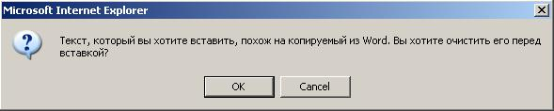

Рисунок 8. Отчистка текста перед вставкой
Рекомендуется выбрать «ОК», после чего откроется окно «Вставить из Word» с параметрами отчистки (Рисунок 9), иначе копируемый текст будет вставлен в поле «Текст» без очистки.
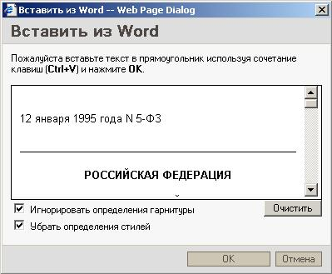

Рисунок 9. Вставить из Word
Рекомендуется выбрать «Игнорировать определения гарнитуры» и «Убрать определения стилей» и нажать кнопку «Очистить». После нажатия кнопки «ОК», копируемый текст будет очищен и вставлен в поле «Текст» создаваемого НПД.
- Заполнить поле «Дата начала действия», введя дату с которой НПД вступает в силу, то есть начинает действовать.
- Заполнить поле «Дата окончания действия» (если известна), введя дату с которой НПД теряет силу. Например, при вступления в силу новой редакции НПД или отмены действующего НПД.
- Заполнить поле «Вид НПД», выбрав значение выпадающего списка, соответствующее виду, указанному в заголовке текста НПД.
- Заполнить поле «Источник», выбирая значения из выпадающих списков, соответствующее органу власти, издавшей НПД.
- Заполнить поле «Номер НПД», введя номер из заголовка текста НПД. Например, «5-ФЗ».
- Заполнить поле «Дата принятия», введя дату принятия из заголовка текста НПД.
- Заполнить поле «Раздел». выбрав значение выпадающего списка, соответствующее субъекту федерации, если НПД является региональным, или «Федеральный», если НПД является федеральным.
- Сохранить НПД (кнопка в верхней части формы).
После создания законодательного документа необходимо создать статьи (пункты, подпункты), относящиеся к созданному НПД.
Для создания статьи необходимо:
- Открыть форму редактирования ранее созданного нормативного документа.
- Открыть закладку «Пункты (подпункты)».
- Справа от поля «Пункты (подпункты)» нажать значок (Создать).
- В открывшейся форме создания заполнить поле «Наименование», введя наименование из текста статьи НПД (например, «Глава I. ОБЩИЕ ПОЛОЖЕНИЯ»).
- Заполнить поле «Текст», набрав текст статьи НПД с клавиатуры, используя встроенный редактор, или скопировав текст НПД из электронного источника (например из справочных правовых систем).
- Поля «Дата начала действия», «Дата окончания действия», «Вид НПД», «Источник», «Номер НПД», «Дата принятия» и «Раздел» заполняются автоматически аналогично НПД.
ВНИМАНИЕ! Поля «Дата начала действия» и «Дата окончания действия» у НПД и статьи НПД могут не совпадать. В этом случае, при создании статьи НПД необходимо изменить значения полей, установленных по умолчанию.
- Сохранить создаваемый объект(кнопка в верхней части формы).
ВНИМАНИЕ! Рекомендуется в поле «Текст» нормативного документа (закона, распоряжения, постановления и т.п.) вносить весь текст, утвержденного документа. После этого, необходимо создавать статьи НПД, определяющие основания для присвоения ЛК, назначения МСП, а так же размеры денежных выплат и правила расчета.

Создание новой редакции НПД или статьи НПД
При появлении новой редакции НПД необходимо:
- Установить дату окончания действия действующего НПД, равную предыдущему дню даты начала действия новой редакции НПД.
- Создать новый объект НПД, заполнив необходимые поля (смотри п.4.1.5).
- Сохранить создаваемый объект.
- Создать статьи НПД (если необходимо).
- Указать новые значения финансовых величин или создать новые финансовые величины, если новая редакция НПД изменяет значения финансовых величин или вводит новые финансовые величины.
- Обновить ссылки связок ЛК-НПД и МСП-ЛК-НПД на созданный объекты НПД и статьи НПД.

Удаление НПД
ВНИМАНИЕ! Удаление объектов справочника «Статьи НПД» допустимо только в случае ошибочного ввода.
Для удаления объекта справочника необходимо:
- Открыть папку «Статьи НПД» (значок перед названием папки с НДП).
- Выбрать необходимый раздел НПД или статью НПД и открыть форму редактирования.
- В открывшейся форме редактирования нажать кнопку «Удалить».
ВНИМАНИЕ! Кнопка «Удалить» доступна только пользователям с соответствующими правами.

Справочник «Документы»

Назначение справочника
В справочнике «Документы» содержатся виды документов, предъявляемых гражданами для удостоверения личности и для подтверждения права граждан на присвоение ЛК и получение МСП. Данные справочника «Документы» (виды документов) используются при регистрации документов в ЛД гражданина, которые вносятся на основании бумажных документов, предъявленных гражданином при обращении; а так же при настройке МСП и ЛК по основанию. Коды, соответствующие видам документов, используются при настройке формул и условий.
ВНИМАНИЕ! Для упрощения изложения «вид документа» далее называется «документ».

Структура справочника
Документы в справочнике объединяются в группы и подгруппы. Группировки являются субъективными. Назначение группировок – упрощение поиска и возможность настройки условий или формул на группу, а не на каждый документ в отдельности.
Пример: в соответствии с положением «О назначении и выплате государственных пособий гражданам, имеющим детей» к постановлению Правительства РФ от 30 декабря 2006 г. № 865: «55. Пособие по беременности и родам, единовременное пособие женщинам, вставшим на учет в медицинских учреждениях в ранние сроки беременности, единовременное пособие при рождении ребенка, ежемесячное пособие по уходу за ребенком, а также единовременное пособие при передаче ребенка на воспитание в семью назначаются, если обращение за ними последовало не позднее 6 месяцев соответственно со дня окончания отпуска по беременности и родам, со дня рождения ребенка, со дня достижения ребенком возраста полутора лет, со дня вступления в законную силу решения суда об усыновлении (со дня вынесения органом опеки и попечительства решения об установлении опеки (попечительства), со дня заключения договора о передаче ребенка на воспитание в приемную семью)».
Таким образом, факт усыновления устанавливается на основании одного из двух приведенных документов: решения суда об усыновлении или договора о передаче ребенка на воспитание в приемную семью. Объединение этих двух документов в одну группу, например, «Решение об усыновлении», позволит в дальнейшем настроить условие (проверку) на группу (в Системе уже реализованы проверки, обеспечивающие проверку наличия в ЛД одного из документов, входящих в группу).
ВНИМАНИЕ! Не допустимо включать один и тот же документ в несколько групп.
ВНИМАНИЕ! В ЛД регистрируются только документы, виды которых не являются группами. Корректность выбора обеспечивается функциональностью Системы.

Объекты справочника
Справочник «Документы» состоит из групп, формируемых уполномоченными пользователями субъективно, и документов, с помощью которых осуществляется регистрация документов в ЛД (в дальнейшем – лист).
Структура объектов справочника – как групп, так и листьев – одинакова.
Пользователю, выполняющему настройку справочника, доступны следующие реквизиты:
- Наименование – название документа. Если объект – лист, то наименование должно соответствовать названию документа, который выдается гражданину. Если объект – группа, наименование определяется пользователем произвольно;
- Удостоверение личности – флаг, признак того, отнесен ли документ к удостоверяющим личность. Документы, зарегистрированные в ЛД, для которых указан данный флаг, будут отображаться в ЛД в группе «Удостоверяющие документы» и будут использоваться при проверке действующих удостоверяющих документов при назначении МСП;
ВНИМАНИЕ! Документами, удостоверяющими личность, являются документы установленные законодательством Российской Федерации. Полный список документов, удостоверяющих личность, приведен в Приложении 1.
- Дата начала действия/Дата окончания действия – даты, определяющие действие (актуальность) документа в справочнике (не в ЛД);
- Раздел/Сфера действия – выбор из справочника (выпадающий список). Используется для возможности построения иерархии документов;
- Группа – группа, в которую входит данный документ. Лист может стать группой, если его указать в качестве группы для какого-либо документа. Для выбора группы нажмите на значок , откроется окно выбора видов документов, выберите нужный и нажмите кнопку «Выбрать». Альтернативный способ – наберите название или первые символы названия вида документа и нажмите Enter, появится выпадающий список, выберите в нем нужное значение;
- Документы в группе – документы, входящие в группу. Для включения документов в группу выполните действия, описанные в п.4.2.5;
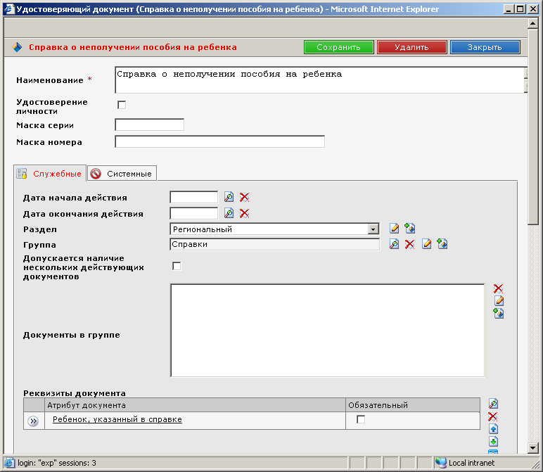

Рисунок 10. Структура объекта справочника «Документы».
- Реквизиты документа – перечень дополнительных реквизитов, которые будут доступны для заполнения при регистрации документа указанного вида в ЛД. Для выбора реквизитов нажмите на значок . Откроется окно выбора реквизитов, доступных для включения в документ. Выберите нужные и нажмите кнопку «Выбрать». Допустим множественный выбор. В случае если заполнение реквизита документа является обязательным, установите флаг «Обязательный». Для регистрации в Системе новых реквизитов документов обратитесь к администратору Системы;
- Организации, выдающие документ – перечень видов организаций, выдающих данный тип документа. Выбор из справочника видов организаций.
- Код – кодовое название, которое используется при настройках условий и формул. Рекомендуется использовать латинские символы;
ВНИМАНИЕ! На поле документа «Код» ссылаются формулы и условия в связках ЛК-НПД и МСП-ЛК-НПД. При изменении поля документа «Код» необходимо изменить ссылки на документ в связанных с ним формулах и условиях.
- Маска серии/Маска номера – определяет маску ввода серии и номера документа. В Приложении 2 приведены правила определения масок.

Изменение документа
Для изменения документа необходимо:
- Открыть папку «Документы» (значок перед названием папки Документы).
- Выбрать необходимую группу документов. Для модификации группы документов нажмите на значок слева от названия нужной группы;
- Выбрать документ (лист). Для выбора листа нажмите на название группы. В правой зоне опубликуется список листьев, входящих в группу. Нажмите на слева от выбранного документа;
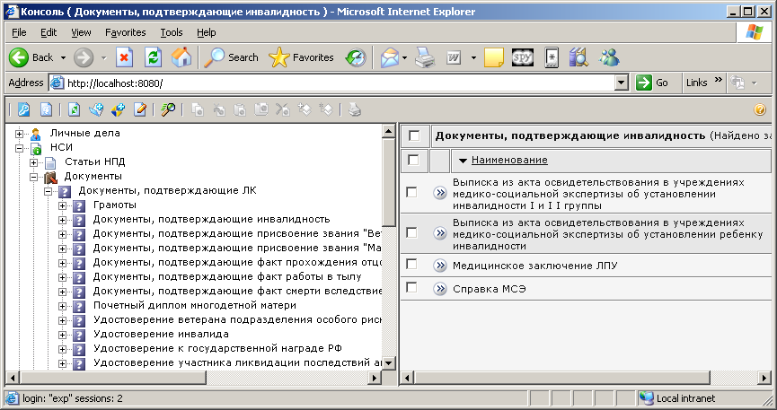

Рисунок 11. Выбор объекта справочника «Документы».
- Измените требуемые поля в открывшейся форме редактирования.
- Сохранить редактируемый объект (кнопка в верхней части формы).

Изменение группы
Если необходимо переместить один или несколько листьев из одной группы в другую, можно изменять группу, входя в каждый объект, либо использовать метод «Вырезать/Вставить».
Чтобы воспользоваться методом «Вырезать/Вставить» зайдите в группу, из которой надо переместить объекты.
Выделите требуемые листья, щелкая на квадратики в левой позиции записей.
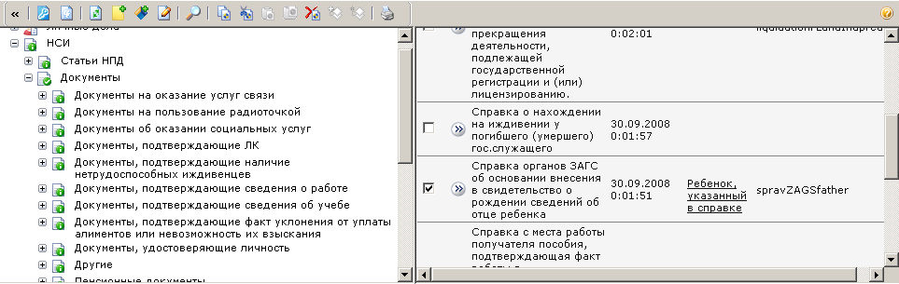

Рисунок 12. Выбор листа в группе.
Выбрав записи, нажмите на панели инструментов значок «Вырезать». Вырезанные объекты будут подсвечены.
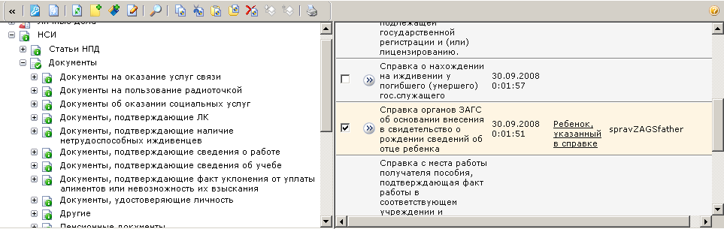

Рисунок 13. Вырезанные записи.
Перейдите в группу, в которую должны быть перемещены листья, кликнув на ее название. На панели инструментов нажмите на значок «Вставить». Записи будут помещены в группу (в новой группе записи так же будут выделены цветом).
Если открыть перемещенный объект, то в поле «Группа» будет указана группа, в которую объект был вставлен.
Аналогичным образом могут перемешаться и группы (в подгруппы). Нажмите на название группы, а затем выполните действия «Вырезать» и «Вставить».
Если в группу не включен ни один лист, она будет отображаться так же, как и лист – в правой зоне. Чтобы переместить лист во вновь созданную группу, откройте лист, нажав на значок в выбранной записи.
- Открыть документ, добавляемый в группу.
- Открыть закладку «Служебные».
- Выбрать в поле «Группа» документ, который должен стать группой (нажать на значок справа от «Группа»; выбрать документ в окне выбора; нажать кнопку ).
- Сохранить документ.
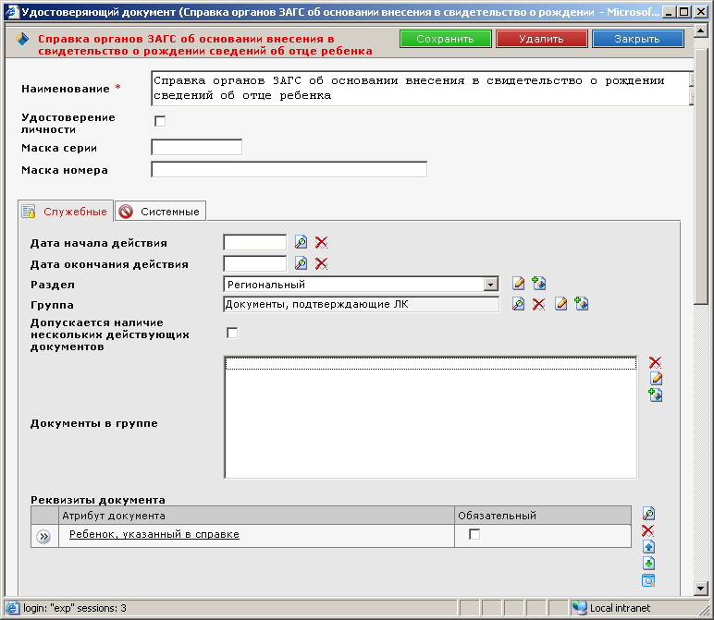

Рисунок 14 Пример документа, входящего в группу.
Для удаления документа из группы необходимо:
- Выбрать группу и открыть ее на редактирование.
- Открыть закладку «Служебные».
- Выбрать удаляемый документ в окне «Документы в группе» и нажать на значок (удалить).
- После удаления необходимых документов из группы, сохранить группу.

Создание нового документа
Для создания нового документа необходимо:
- Открыть папку «Документы» (значок перед названием папки Документы).
- Выбрать необходимую группу документов.
- Создать новый документ (значок на панели инструментов).
- В окне создания документа указать наименование документа.
- Выбрать «Удостоверение личности», если создаваемый документ является удостоверяющим личность (Полный список документов, удостоверяющих личность, приведен в Приложении 1).
- Указать «Дата начала действия» и «Дата окончания действия», если известна. Например, датой начала действия документа может являться дата вступления в силу НПД, устанавливающего данный документ, датой окончания может являться дата появления нового документа, заменяющего текущий, минус один день.
- Заполнить поле «Раздел», выбрав значение выпадающего списка, соответствующее субъекту федерации, если документ является региональным, или «Федеральный», если документа является федеральным.
- Указать код документа (код задается латинскими буквами). На код документа ссылаются формулы и условия, участвующие в работе ППР.
- Заполнить поле «Сфера действия». выбрав значение выпадающего списка, соответствующее сфере применения данного документа.
- Указать «Маска серии» и «Маска номера», задав ограничения на ввод символов маски и серии документа (формат маски ввода указан в Приложении 2).
- Сохранить создаваемый объект (кнопка в верхней части формы).
- Задать «Статус» документа «Действует», выбрав соответствующее значение выпадающего списка.
- Задать дополнительные реквизиты для данного документа, добавив в поле «Реквизиты документа» необходимые реквизиты.
ВНИМАНИЕ! Внесение дополнительных реквизитов необходимо для того, чтобы расширить список реквизитов документа, регистрируемого в ЛД гражданина. Дополнительные реквизиты могут использоваться в формулах и условиях для определения права гражданина на присвоение ЛК или назначение МСП. Так же на основании дополнительных реквизитов рассчитываются размеры некоторых назначений. Например, для документа «Справка МСЭ» необходимы дополнительные реквизиты: «Дата основания» - дата, начиная с которой документ вступает в силу; «Основание» - основание выдачи справки; «Сведения о здоровье» - набор сведений, определяющих состояние здоровья гражданина (Рисунок 15).
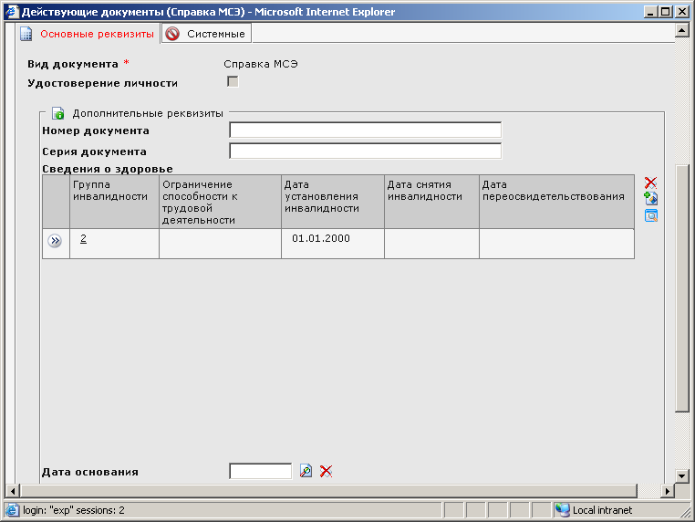

Рисунок 15. Пример дополнительных реквизитов в документе.
ВНИМАНИЕ! Информация, внесенная при регистрации документа в ЛД в дополнительных реквизитах типа «Сведения о здоровье», «Сведения о работе», «Сведения об учебе», «Сведения о доходах», отображается в ЛД на соответствующих закладках.
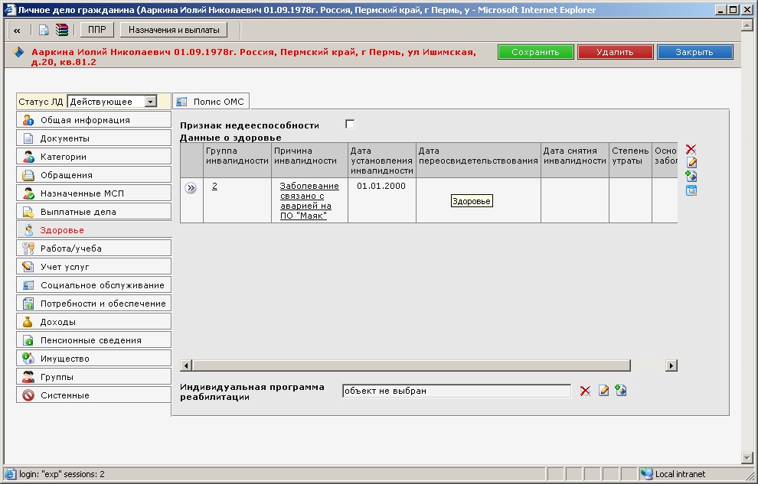

Рисунок 16. Сведения о здоровье в ЛД.

Удаление Документа
ВНИМАНИЕ! Удаление объектов справочника «Документы» допустимо только в случае ошибочного ввода.
Для удаления документа необходимо:
- Открыть папку «Документы» (значок перед названием папки).
- Открыть необходимую группу документов.
- Открыть документ для редактирования. (значок перед наименованием документа).
- Удалить документ (кнопка в верхней части формы).
ВНИМАНИЕ! Кнопка «Удалить» доступна только пользователям с соответствующими правами.

Справочник «Классификатор МСП»

Назначение справочника
В справочник «Классификатор МСП» входят объекты, содержащие сведения о мерах социальной поддержки. Справочник предназначен для ведения МСП, определенных законодательством, а так же настройки правил предоставления МСП (необходимых документов или условий, проверяющих сведения, внесенные в ЛД), которые не зависят от основания назначения, то есть ЛК и НПД.
Подобный подход – определение необходимых документов и условий в МСП – позволяет сократить время на последующую настройку связок «МСП по основанию», которые и будут назначаться гражданам, в случае подтверждения права.

Структура справочника
Объекты справочника сгруппированы по типу МСП (например, компенсация, льгота, субсидия) и по периоду предоставления МСП (например, ежемесячная, ежегодная, единовременная).
Тип МСП и период предоставления определяются на основании НПД. Как правило, тип и период указываются в самом названии МСП. Например, «Ежегодная денежная компенсация на оздоровление».
Чтобы найти МСП в справочнике, можно воспользоваться иерархическим навигатором в левой зоне или формой поиска.
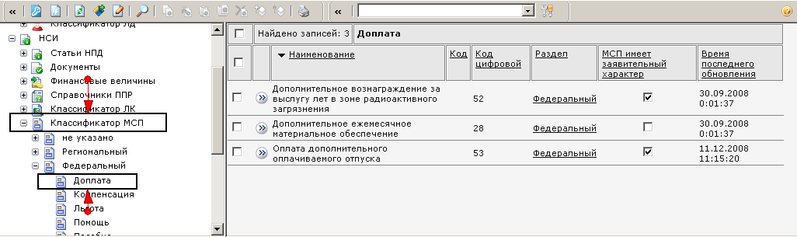

Рисунок 17. Иерархический навигатор МСП.
Чтобы открыть форму поиска, нажмите на значок «Поиск» на панели инструментов.
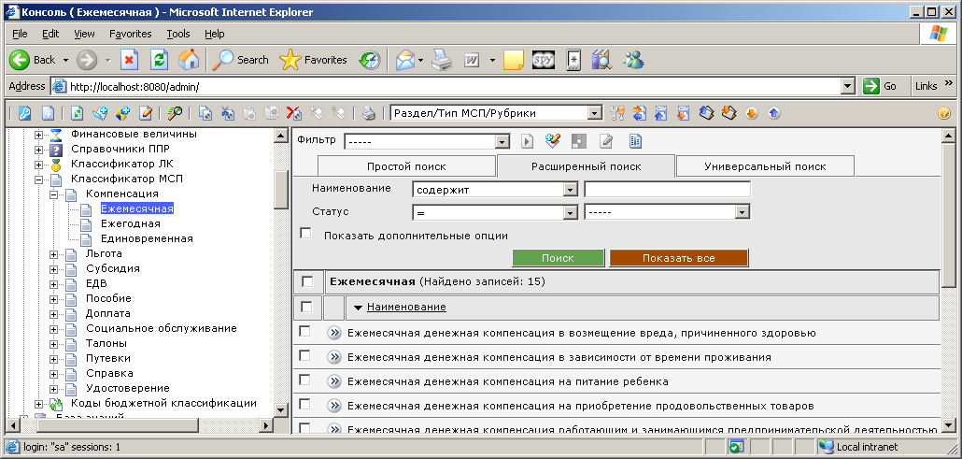

Рисунок 18. Форма поиска в классификаторе МСП.
ВНИМАНИЕ! Поиск будет выполняться по объектам выбранной папки (подпапки). Если (как показано на рисунке) выбрана подпапка «Компенсация/Ежегодная», то поиск будет выполняться по МСП в этой подпапке. Если необходимо выполнить поиск по всему классификатору МСП, выберите папку «Классификатор МСП» и нажмите значок на панели инструментов.

Объекты справочника
Справочник «Классификатор МСП» состоит из объектов – МСП.
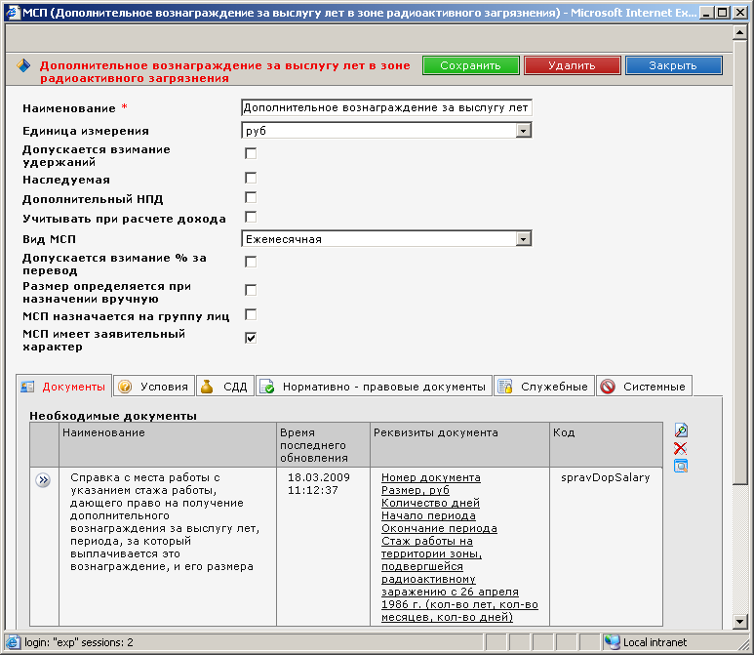

Рисунок 19. Окно редактирования МСП.
Пользователю, выполняющему настройку справочника, доступны следующие реквизиты:
- Наименование – название МСП. Обязательное для заполнения;
- Единица измерения – единицы, в которых измеряется размер предоставляемой МСП. Выбирается из выпадающего справочника.
ВНИМАНИЕ! Если установлена единица измерения «руб», в объекте «назначение», который фиксирует факт назначения МСП по основанию гражданину, будут отображаться сведения, относящиеся к выплатам – размер назначения и начисления, начисления, выплатное дело. Если установлена иная единица измерения, в объекте «назначение» будут отображаться сведения о предоставленных натуральных МСП (например, талонах, путевках).
- Допускается взимание удержаний – флаг. Указывается в случае, когда с указанной МСП могут взиматься удержания;
- Наследуемая – флаг. Если установлен, назначение МСП будет доступно при формировании выплат наследникам.
- Дополнительный НПД – флаг. Если установлен, при назначении МСП будет запрошен дополнительный НПД, являющийся дополнительным основанием назначения.
- Учитывать при расчете дохода – флаг. Если установлен, размер назначенной МСП будет засчитываться в доход, который рассчитывается для группы «Семья»;
- Вид МСП – вид МСП, определяемый на основании законодательства. Обязательное для заполнения. Вид МСП влияет на порядок проведения начислений. Например, ежегодные МСП могут начисляться один раз в год.
- Допускается взимание % за перевод – флаг. Если установлен, в финансовой заявке будет определяться % за перевод.
- Размер определяется при назначении вручную – флаг. Если установлен, то при назначении будет запрошен ввод размера вручную.
- МСП назначается на группу лиц – флаг. Если установлен, при положительном решении о назначении ЛК, по которой идет назначение, будет зарегистрирована во всех ЛД, указанных в области распространения в заявлении.
- МСП имеет заявительный характер – флаг. Если установлен, МСП не будет доступна при выборе в режиме назначения без заявлений.
- Документы (закладка «Документы») – список видов документов из справочника «Документы», которые подтверждают право на МСП. В этот список включаются только те виды документов, которые не зависят от основания назначения. Например, для МСП «Ежемесячное пособие на детей 16(18) лет» необходимым документом, который не зависит от основания (одинокая мать или родитель), является справка о совместном проживании.
- Условия (закладка «Условия») – список условий из справочника «Формулы, выражения, условия/ Условия», которые подтверждают право на МСП. В этот список включаются те условия, которые не зависят от основания назначения. Например, для МСП «Ежемесячное пособие на детей 16(18) лет» необходимыми условиями, которые не зависят от основания, являются: «Ребенок от 16 до 18 является учащимся», «Ребенок не находится на полном государственном обеспечении», «Доход семьи ниже прожиточного минимума на ребенка».
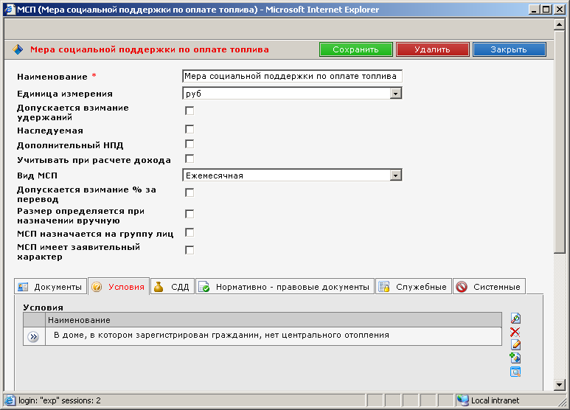

Рисунок 20. Окно редактирования МСП. Условия.
- Период для расчета СДД (закладка «СДД») – период, за который будут рассчитываться доходы лиц, указанных в заявлении в перечне лиц для расчета СДД;
- Меры социальной поддержки (закладка «СДД») – перечень МСП, назначения которых в ЛД граждан, по которым идет расчет СДД, будут засчитываться в доход при расчете СДД. Выбирается из справочника «Классификатор МСП»;
- Дополнительные доходы (закладка «СДД») – перечень видов доходов, которые будут зачтены при расчете СДД на основании сведений о доходах в ЛД. Выбирается из справочника «Виды доходов».
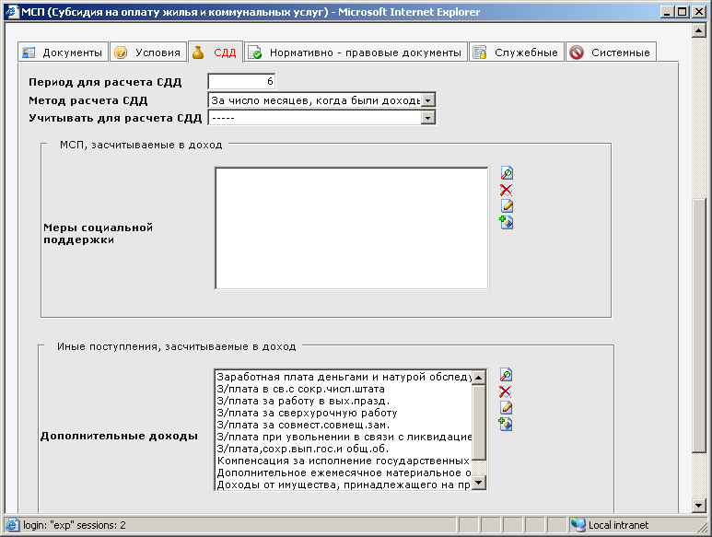
Рисунок 21. Окно редактирования МСП. СДД.
- Основания для назначения МСП (закладка «Нормативно-правовые документы») – перечень МСП по основанию, в которые входит данная МСП. Формируется автоматически при создании связок «МСП по основанию».
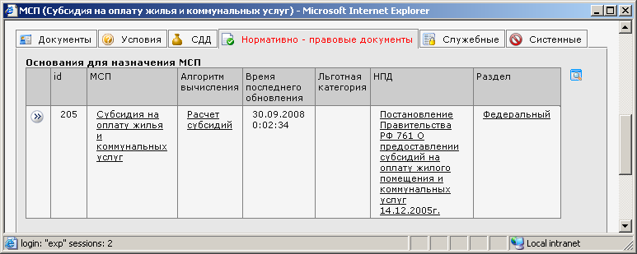

Рисунок 22. Окно редактирования МСП. Нормативно-правовые документы.
- Дата начала действия/Дата окончания действия (закладка «Служебные») - даты действия МСП (определяются на основании НПД);
- Раздел (закладка «Служебные») – рубрикатор, определяющий распространение МСП (федеральное, региональное). Может использоваться для построения иерархического навигатора. Выбирается из справочника;
- Рубрики (закладка «Служебные») – рубрикатор, определяющий тематику МСП. Рубрикатор составлен по субъективному принципу. Может использоваться для построения иерархического навигатора. Выбирается из справочника;
- Код (закладка «Служебные») – кодовое обозначение МСП. Необходимо для последующего использования при составлении условий. Рекомендуется заполнять латинскими символами;
- Тип МСП (закладка «Служебные») – рубрикатор, определяющий тип МСП (пособие, компенсация, льгота и т.п.). Рубрикатор составлен по субъективному принципу. Может использоваться для построения иерархического навигатора. Выбирается из справочника;
- Атрибуты в предоставленной помощи (закладка «Служебные») – перечень атрибутов, которые предусмотрены для регистрации дополнительных сведений о предоставленной помощи гражданину (для натуральных МСП). В предоставленной помощи атрибуты находятся на закладке «Дополнительные сведения» при условии, что атрибуты указаны в настройках МСП, в противном случае закладка «Дополнительные сведения» не видна;
- Шаблон (закладка «Служебные») – ссылка на шаблон отчета заявления, которое должно формироваться при печати заявления на данную МСП. Выбирается из списка шаблонов, размещенных в Системе. При разработке шаблона должен учитываться состав данных, выгружаемых в результате исполнения запроса на создание заявления;
- Атрибуты, предоставляемые в требованиях гражданина (закладка «Служебные») – перечень атрибутов, которые предусмотрены для регистрации предоставленной помощи гражданину (для натуральных МСП). ). В предоставленной помощи атрибуты находятся на закладке «Требования гражданина» при условии, что атрибуты указаны в настройках МСП, в противном случае закладка «Требования гражданина» не видна.
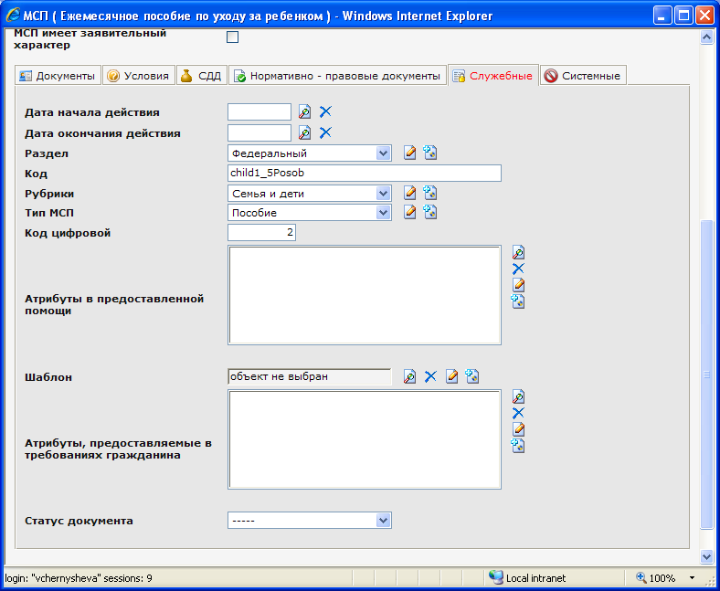

Рисунок 23. Окно редактирования МСП. Служебные.
ВНИМАНИЕ! Успешное выполнение проверок права на МСП заключается в наличии в личном деле льготодержателя всех необходимых документов и выполнении всех условий, указанных в объекте МСП.

Изменение МСП
ВНИМАНИЕ! Внесение изменений в объекты справочника «Классификатор МСП» должно осуществляться только в случае ошибочного ввода. В случае изменений в нормативном документе (в его разделах – статьях или пунктах), определяющем МСП, необходимо создавать новый объект справочника «Классификатор МСП» (смотри п.4.3.5).
Для внесения изменений в МСП необходимо:
- Открыть папку «Классификатор МСП» (значок перед названием папки).
- Выбрать необходимый раздел (подраздел) и МСП (Рисунок 24).
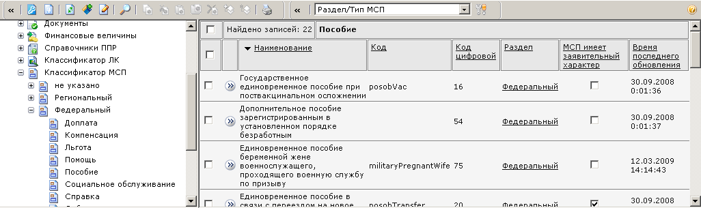

Рисунок 24. Выбор МСП.
- Выбрать МСП и открыть форму редактирования (значок на панели инструментов).
- Отредактировать поле «Наименование», для изменения наименования МСП.
- Указать поле «Единица измерения», для выбора иной единицы измерения.
- Указать поле «Вид МСП», для выбора иного вида МСП.
- Открыть закладку «Документы» (Рисунок 25).
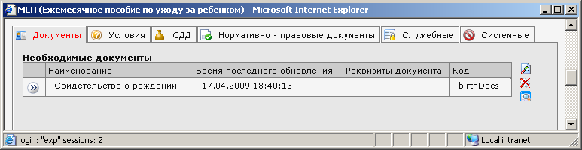

Рисунок 25. Закладка «Документы».
- Добавить/удалить документ, на основании которого предоставляется МСП (значки и справа от списка документов).
ВНИМАНИЕ! При добавлении группы документов, при назначении МСП в ЛД льготодержателя будет проверяться наличие хотя бы одного документа, входящего в группу.
- Открыть закладку «Условия» (Рисунок 26).
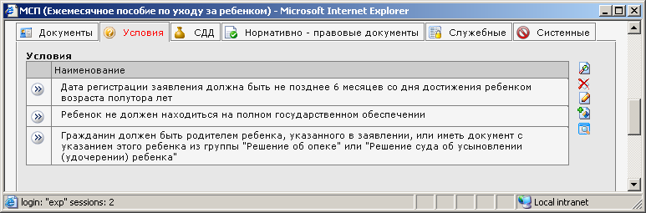

Рисунок 26. Закладка «Условия».
- Добавить/удалить условия, необходимые для назначения МСП всем ЛК (общие условия) (значки и справа от списка документов).

Создание МСП
Перед созданием МСП необходимо:
- Проверить наличие похожих МСП, используя навигацию в папке «Классификатор МСП» или поиск (см. п.4.3.2).
- В случае обнаружения аналогичной МСП и совпадения перечней документов и условий в найденной МСП, новую МСП не создавать.
- В случае обнаружения похожей МСП, но с отличающимся перечнем документов или условий, необходимо проанализировать НПД. Возможно, отличия вызваны изменением законодательства и должны быть отражены в настройках соответствующей МСП. В этом случае необходимо модифицировать ранее созданную МСП и проверить связки «МСП по основанию». При необходимости внести в них соответствующие изменения (см. п.5.3.4). Если ранее созданная МСП не должна модифицироваться, необходимо создать новую МСП, учтя в наименовании все нюансы, различающие старую и новую МСП.
ВНИМАНИЕ! В Системе реализованы проверки, исключающие возможность одновременного назначения гражданину одной и той же МСП по разным основаниям (например, ежемесячной денежной выплаты ветеранам труда и ежемесячной денежной выплаты и ежемесячной денежной выплаты ветеранам боевых действий). Если законодательством предусмотрена возможность одновременного предоставления гражданину нескольких МСП, наименования которых похожи, необходимо в наименовании МСП учесть нюансы, указанные в НПД, поскольку одна и та же МСП гражданину одновременно не может быть назначена по разным основаниям. К таким нюансам относится, например, указание цели предоставления МСП. Пример: ежемесячная денежная выплата, которая может выплачиваться ветеранам труда, и ежемесячная денежная выплата на приобретение молочных продуктов детям или ежемесячная денежная выплата на проезд.
ВНИМАНИЕ! Если создание новой МСП выполняется в связи с выходом новой редакции регламентирующего документа, который отменяет действие ранее созданной МСП, необходимо внести изменения в устаревшую МСП. Определите в ней дату окончания действия, а так же внесите соответствующие изменения в объекты иных справочников, ссылающихся на устаревший документ.
- Если МСП в справочнике не найдена, ее необходимо создать.

Для создания МСП необходимо:
- Открыть папку «Классификатор МСП» (значок перед названием папки).
- Выбрать необходимый раздел или подраздел в навигаторе.
- Создать МСП (значок на панели инструментов).
- Ввести наименование МСП в поле «Наименование».
- Выбрать единицу измерения МСП в поле «Единица измерения».
- Выбрать вид МСП в поле «Вид МСП».
- Сохранить создаваемую МСП(кнопка в верхней части формы).
- На закладке «Документы» добавить документы на основании которых предоставляется МСП (значок справа от списка документов).
ВНИМАНИЕ! При добавлении группы документов, при назначении МСП, в ЛД льготодержателя будет проверяться наличие хотя бы одного документа, входящего в группу.
- Открыть закладку «Условия».
- Добавить условия, необходимые для назначения МСП всем ЛК (значок справа от списка документов).
- Открыть закладку «Служебные».
- Указать «Раздел» и «Тип МСП», выбирая значения выпадающих списков.
- Задать значения полей «Дата начала действия» и «Дата окончания действия» если они известны.
- Добавить наименования атрибутов в поле «Атрибуты, предоставляемые в требованиях гражданина», для добавления дополнительных атрибутов в разделе «Учет услуг», по назначенным МСП.
- Добавить наименования атрибутов в поле«Атрибуты в предоставленной помощи», для добавления дополнительных атрибутов в разделе «Учет услуг», по назначенным МСП.
- Добавить шаблон заявления по МСП в поле «Шаблон».
- После ввода данных сохранить МСП (кнопка в верхней части формы).

Удаление МСП
ВНИМАНИЕ! Удаление объектов справочника «Классификатор МСП» допустимо только в случае ошибочного ввода.
Для удаления МСП необходимо:
- Открыть папку «Классификатор МСП» (значок перед названием папки).
- Выбрать необходимый раздел или подраздел МСП.
- Открыть на редактирование необходимую МСП.
- Нажать кнопку «Удалить»).
ВНИМАНИЕ! Кнопка «Удалить» доступна только пользователям с соответствующими правами.

Справочник «Классификатор ЛК»

Назначение справочника
В справочник «Классификатор ЛК» входят объекты, содержащие сведения о льготных категориях, которые могут быть присвоены гражданам. Справочник предназначен для ведения ЛК, определенных законодательством.
В отличие от справочника «Классификатор МСП» в объектах классификатора ЛК не определяются документы и условия, поскольку данные настройки вынесены в справочник «ЛК по основанию», который находится в Базе знаний. Классификатор ЛК является вспомогательным справочником для настроек справочника «ЛК по основанию». ЛК по основанию, в свою очередь, используются для регистрации ЛК в ЛД, а так же при проверке прав граждан на МСП по основанию.

Структура справочника
Документы в справочнике объединяются в группы и подгруппы. Группировки являются субъективными. Назначение группировок – упрощение поиска и возможность настройки связок «МСП по основанию» на группу, которая объединяет ЛК, если все ЛК в группе являются основаниями для получения одной и той же МСП.
Пример: ФЗ №5 «О ветеранах» от 12 января 1995 года
«Статья 1. Категории ветеранов
С учетом заслуг по защите Отечества, безупречной военной службы, иной государственной службы и продолжительного добросовестного труда устанавливаются следующие категории ветеранов: ветераны Великой Отечественной войны, ветераны боевых действий на территории СССР, на территории Российской Федерации и территориях других государств (далее - ветераны боевых действий), ветераны военной службы, ветераны государственной службы, ветераны труда.
Статья 2. Ветераны Великой Отечественной войны
…. К ветеранам Великой Отечественной войны относятся:
1) участники Великой Отечественной войны:
а) военнослужащие, в том числе уволенные в запас (отставку), проходившие военную службу (включая воспитанников воинских частей и юнг) либо временно находившиеся в воинских частях, штабах и учреждениях, входивших в состав действующей армии в период гражданской войны, период Великой Отечественной войны или период других боевых операций по защите Отечества, а также партизаны и члены подпольных организаций, действовавших в период гражданской войны или период Великой Отечественной войны на временно оккупированных территориях СССР;
б) военнослужащие, в том числе уволенные в запас (отставку), лица рядового и начальствующего состава органов внутренних дел и органов государственной безопасности, проходившие в период Великой Отечественной войны службу в городах, участие в обороне которых засчитывается в выслугу лет для назначения пенсий на льготных условиях, установленных для военнослужащих воинских частей действующей армии;
в) лица вольнонаемного состава армии и флота, войск и органов внутренних дел, органов государственной безопасности, занимавшие в период Великой Отечественной войны штатные должности в воинских частях, штабах и учреждениях, входивших в состав действующей армии, либо находившиеся в указанный период в городах, участие в обороне которых засчитывается в выслугу лет для назначения пенсий на льготных условиях, установленных для военнослужащих воинских частей действующей армии;
г) сотрудники разведки, контрразведки, выполнявшие в период Великой Отечественной войны специальные задания в воинских частях, входивших в состав действующей армии, в тылу противника или на территориях других государств;
д) работники предприятий и военных объектов, наркоматов, ведомств, переведенные в период Великой Отечественной войны на положение лиц, состоящих в рядах Красной Армии, и выполнявшие задачи в интересах армии и флота в пределах тыловых границ действующих фронтов или операционных зон действующих флотов, а также работники учреждений и организаций (в том числе учреждений и организаций культуры и искусства), корреспонденты центральных газет, журналов, ТАСС, Совинформбюро и радио, кинооператоры Центральной студии документальных фильмов (кинохроники), командированные в период Великой Отечественной войны в действующую армию;
е) военнослужащие, в том числе уволенные в запас (отставку), лица рядового и начальствующего состава органов внутренних дел и органов государственной безопасности, бойцы и командный состав истребительных батальонов, взводов и отрядов защиты народа, принимавшие участие в боевых операциях по борьбе с десантами противника и боевых действиях совместно с воинскими частями, входившими в состав действующей армии, в период Великой Отечественной войны, а также принимавшие участие в боевых операциях по ликвидации националистического подполья на территориях Украины, Белоруссии, Литвы, Латвии и Эстонии в период с 1 января 1944 года по 31 декабря 1951 года. Лица, принимавшие участие в операциях по боевому тралению в подразделениях, не входивших в состав действующего флота, в период Великой Отечественной войны, а также привлекавшиеся организациями Осоавиахима СССР и органами местной власти к разминированию территорий и объектов, сбору боеприпасов и военной техники в период с 1 февраля 1944 года по 9 мая 1945 года;
ж) лица, принимавшие участие в боевых действиях против фашистской Германии и ее союзников в составе партизанских отрядов, подпольных групп, других антифашистских формирований в период Великой Отечественной войны на территориях других государств;
з) военнослужащие, в том числе уволенные в запас (отставку), проходившие военную службу в воинских частях, учреждениях, военно-учебных заведениях, не входивших в состав действующей армии, в период с 22 июня 1941 года по 3 сентября 1945 года не менее шести месяцев; военнослужащие, награжденные орденами или медалями СССР за службу в указанный период;
и) лица, награжденные медалью "За оборону Ленинграда", инвалиды с детства вследствие ранения, контузии или увечья, связанных с боевыми действиями в период Великой Отечественной войны 1941 - 1945 годов;
(пп. "и" в ред. Федерального закона от 09.05.2004 N 36-ФЗ)
2) лица, работавшие на объектах противовоздушной обороны, местной противовоздушной обороны, на строительстве оборонительных сооружений, военно-морских баз, аэродромов и других военных объектов в пределах тыловых границ действующих фронтов, операционных зон действующих флотов, на прифронтовых участках железных и автомобильных дорог; члены экипажей судов транспортного флота, интернированные в начале Великой Отечественной войны в портах других государств;
3) лица, награжденные знаком "Жителю блокадного Ленинграда";
(в ред. Федерального закона от 04.05.2000 N 57-ФЗ)
4) лица, проработавшие в тылу в период с 22 июня 1941 года по 9 мая 1945 года не менее шести месяцев, исключая период работы на временно оккупированных территориях СССР; лица, награжденные орденами или медалями СССР за самоотверженный труд в период Великой Отечественной войны.»
В классификаторе ЛК создаем льготные категории:
- ветераны Великой Отечественной войны,
- ветераны боевых действий),
- ветераны военной службы,
- ветераны государственной службы,
- ветераны труда.
ЛК «Ветераны Отечественной войны» преобразуем в группу, включая в нее следующие ЛК:
- участники Великой Отечественной войны;
- лица, работавшие на объектах противовоздушной обороны;
- лица, награжденные знаком "Жителю блокадного Ленинграда";
- лица, проработавшие в тылу в период с 22 июня 1941 года по 9 мая 1945 года не менее шести месяцев, исключая период работы на временно оккупированных территориях СССР.
Указанные ЛК были выделены, поскольку для них, после дальнейшего анализа законодательной базы, выявлены отдельные МСП.
Для учета граждан, относящихся к подгруппам, выделенным в ЛК «Участники Великой Отечественной войны» (ст.2 п.1 пп.а-и), вводятся признаки учета, которые могут быть зафиксированы в ЛД, дополнительно к ЛК.
ВНИМАНИЕ! Не допустимо включать одну и ту же ЛК в несколько групп.

Объекты справочника
Справочник «Классификатор ЛК» состоит из групп, формируемых уполномоченными пользователями субъективно, и ЛК, с помощью которых осуществляется регистрация ЛК в ЛД (в дальнейшем – лист) и настройка справочника «ЛК по основанию». Включение ЛК в группу означает, что МСП, указанная в связке «МСП по основанию», где основанием является группа ЛК, может быть назначена для любой из ЛК, входящих в группу (при условии, что выполняются условия, заданные для связки «МСП по основанию»).
Структура объектов справочника – как групп, так и листьев – одинакова.
Пользователю, выполняющему настройку справочника, доступны следующие реквизиты:
- Наименование – формулировка ЛК из НПД;
- Меры социальной поддержки (закладка «Меры социальной поддержки») – МСП, предоставляемые на основании данной ЛК. Заполняется автоматически при регистрации связок «МСП по основанию»;
- Основания для присвоения категории (закладка «Нормативно-правовая документация») – основания, по которым может идти присвоение ЛК. Заполняется автоматически при регистрации связок «ЛК по основанию»;
- Код (закладка «Служебные») – строковый код ЛК. Заполняется для последующего использования в формулах (условиях);
- Дата начала действия/Дата окончания действия (закладка «Служебные») – даты, определяющие актуальность ЛК;
- Раздел/Сфера действия (закладка «Служебные») – выбор из справочников. Могут использоваться для формирования иерархического навигатора;
- Старшая ЛК (закладка «Системные») – определение группы, в которую входит ЛК;
- Подчиненные ЛК (закладка «Системные») – ЛК, входящие в группу.
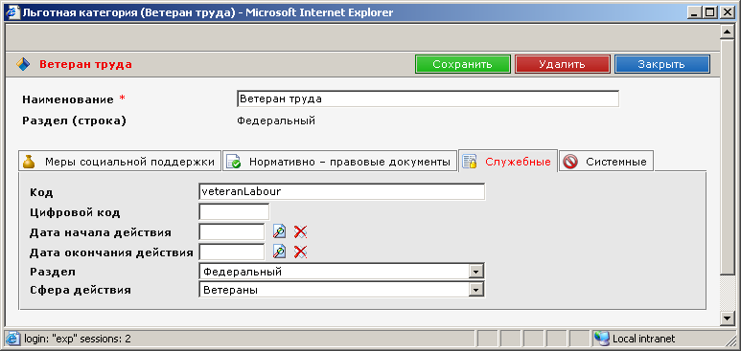

Рисунок 27 Форма редактирования ЛК.

Изменение ЛК
ВНИМАНИЕ! Внесение изменений в объекты справочника «Классификатор ЛК» должно осуществляться только в случае ошибочного ввода. В случае изменений в нормативном документе (в его разделах – статьях или пунктах), определяющем ЛК, необходимо создавать новый объект справочника «Классификатор ЛК» (смотри п.4.4.5).
Для внесения изменений в ЛК необходимо:
- Открыть папку «Классификатор ЛК» (значок перед названием папки).
- Открыть группу.
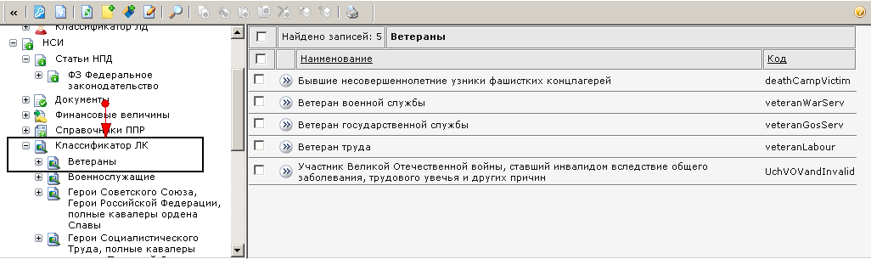

Рисунок 28. Выбор ЛК.
- На панели объектов выбрать интересующий объект и открыть форму редактирования (значок перед наименованием ЛК) (Рисунок 29).
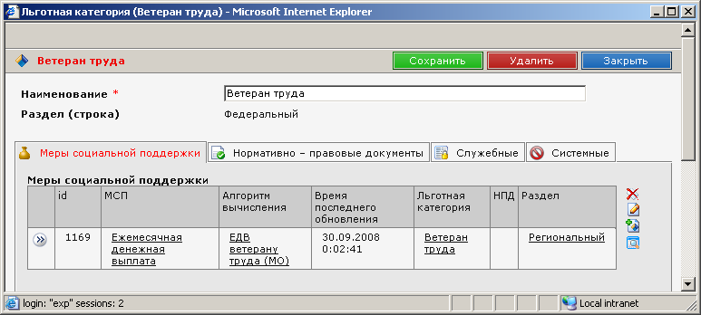
Рисунок 29. Форма редактирования объекта ЛК.
- Отредактировать поле «Наименование» для изменения наименования ЛК.
- Открыть закладку «Системные».
- Отредактировать группу для ЛК, добавив/удалить объекты ЛК в поле «Подчиненные ЛК», если редактируемая ЛК является старшей в группе, или выбрать иную главу группы в поле «Старшая ЛК», если редактируемая ЛК входит в группу. (Рисунок 30).
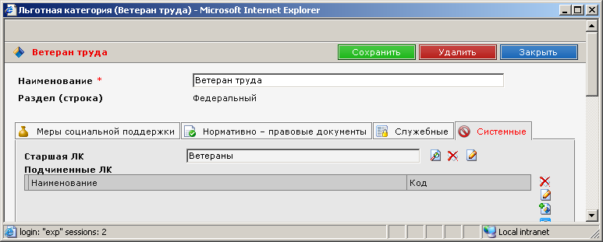

Рисунок 30 Форма редактирования группы ЛК.
- После ввода данных сохранить ЛК (кнопка в верхней части формы).
ВНИМАНИЕ! Изменение кода может вызвать некорректную работу формул (условий, правил), в которых указанна ссылка на код ЛК.

Изменение группы ЛК
Если необходимо переместить один или несколько листьев из одной группы в другую, можно изменять группу, входя в каждый объект, либо использовать метод «Вырезать/Вставить» (см. п.4.2.5).

Создание ЛК
ВНИМАНИЕ! Если создание новой ЛК выполняется в связи с выходом новой редакции регламентирующего документа, необходимо внести изменения в устаревшую ЛК, определив в ней дату окончания действия, а так же внести соответствующие изменения в объекты иных справочников, ссылающихся на устаревший документ.
Для создания ЛК необходимо:
- Открыть папку «Классификатор ЛК» (значок перед названием папки).
- Выбрать сферу действия ЛК
- Создать ЛК (значок на панели инструментов).
- Ввести наименование ЛК в поле «Наименование».
- Сохранить создаваемую ЛК (кнопка в верхней части формы).
- Открыть закладку «Служебные».
- Указать «Раздел ЛК», «Сфера действия», выбирая значения выпадающих списков.
- Задать значения полей «Дата начала действия» и «Дата окончания действия» если они известны.
- Открыть закладку «Системные».
- Добавить объекты в поле «Подчиненные ЛК», если создаваемая ЛК является главой группы или задать поле «Старшая ЛК», если создаваемая ЛК входит в группу.
- После ввода данных сохранить ЛК (кнопка в верхней части формы).

Удаление ЛК
ВНИМАНИЕ! Удаление объектов справочника «Классификатор ЛК» допустимо только в случае ошибочного ввода.
Для удаления ЛК необходимо:
- Открыть папку «Классификатор ЛК» (значок перед названием папки).
- Открыть папку необходимой ЛК.
- Открыть раздел «Федеральный», либо раздел нужного региона.
- Выбрать необходимый раздел или подраздел ЛК.
- Открыть ЛК для редактирования. (значок перед наименованием ЛК).
- Удалить ЛК (кнопка в верхней части формы).
ВНИМАНИЕ! Кнопка «Удалить» доступна только пользователям с соответствующими правами.

Справочник финансовых величины

Назначение Справочника
В справочник входят объекты, содержащие сведения о финансовых величинах, которые участвуют в работе условий, формул и при построении отчетов. Объект «Финансовая величина» содержит информацию о финансовой величине и историю размеров величины, включающую текущий размер финансовой величины, а так же устаревшие значения и периоды их действия.
Создание финансовых величин и регистрация их размеров осуществляется на основании НПД.

Структура справочника
Объекты справочника могут публиковаться как линейно, так и с использованием иерархического навигатора. Способ публикации зависит от настроек папки «Финансовые величины».
Если используется иерархический навигатор, объекты справочника сгруппированы по разделам (например, федеральный, региональный) и сфере действия (например, ветераны, пенсионеры). Раздел и сфера действия определяются пользователем субъективно. Для выбора финансовой величины необходимо выбрать соответствующий раздел и сферу действия, нажимая на «+» слева от названия вышестоящего уровня навигатора.
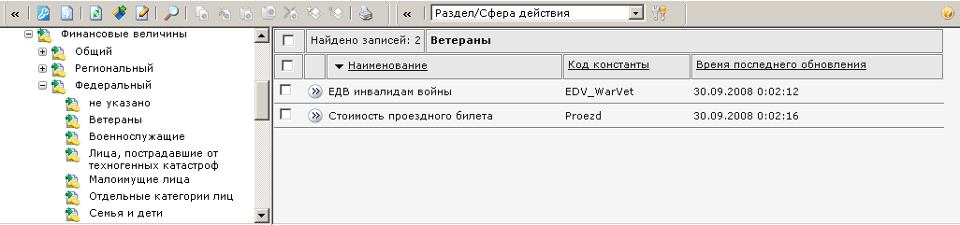

Рисунок 31. Список ФВ.
Если финансовые величины публикуются в справочнике без использования навигатора, для поиска нужного значения можно воспользоваться формой поиска. Для вызова формы поиска нажмите на значок «Поиск» на панели инструментов.
ВНИМАНИЕ! Если форма поиска была вызвана из выбранного ранее раздела иерархического навигатора, поиск будет выполняться по объектам выбранной папки (подпапки) Если необходимо выполнить поиск по всему справочнику, выберите папку «Финансовые величины» и нажмите значок на панели инструментов.

Объекты справочника
Справочник «Финансовые величины» состоит из объектов – Финансовая величина.
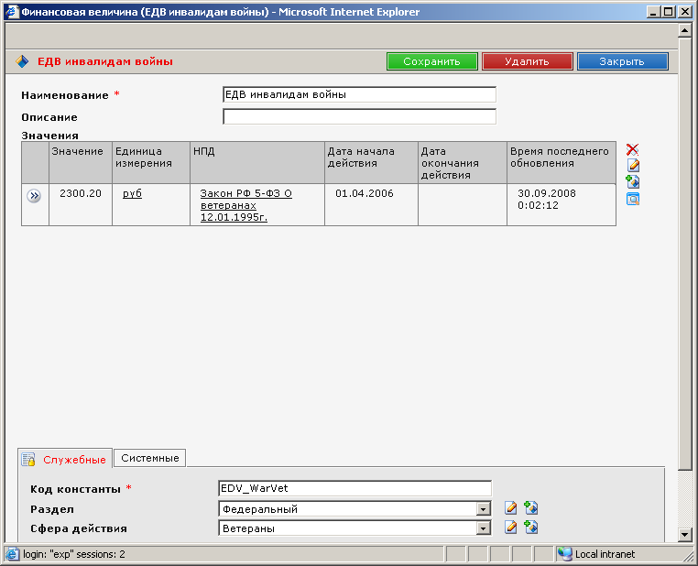

Рисунок 32. Форма редактирования ФВ.
Пользователю, выполняющему настройку справочника, доступны следующие реквизиты:
- Наименование – название финансовой величины. Наименование должно определяться пользователем исходя из области применения финансовой величины;
- Описание – описание финансовой величины. Указывает область применения и основание для финансовой величины;
- Значения – текущее значение финансовой величины, а так же история значений финансовой величины с указанием дат начала и окончания действия значений;
- Код константы (закладка «Служебные») – кодовое обозначение финансовой величины. Необходимо для последующего использования при составлении условий. Рекомендуется заполнять латинскими символами;
- Раздел (закладка «Служебные») - рубрикатор, определяющий распространение финансовой величины (федеральное, региональное). Может использоваться для построения иерархического навигатора. Выбирается из справочника;
- Сфера действия (закладка «Служебные») - выбор из справочников. Может использоваться для формирования иерархического навигатора.
При внесении изменений в существующие значения финансовых величин или при создании новых пользователю доступны следующие реквизиты:
- Значение – размер значения финансовой величины. Вещественное;
- Единица измерения – единица измерения значения финансовой величины. Выбирается из справочника;
- НПД – ссылка на НПД, на основании которого определен текущий размер. Выбирается из справочника «Статьи НПД»;
- Дата начала действия – дата, с которой вступает в силу указанный размер. Учитывается при выполнении расчетов размеров назначений и перерасчете. Обязательно для заполнения;
- Дата окончания действия – дата, после которой указанный размер не действителен. При создании нового значения финансовой величины, у предыдущего значения дата окончания действия устанавливается автоматически.

Изменение финансовых величин
ВНИМАНИЕ! Внесение изменений в объекты справочника «Финансовые величины» (далее ФВ) должно осуществляться только в случае ошибочного ввода. В случае если в нормативном документе определена новая финансовая величина, необходимо создавать новый объект справочника (смотри п. 4.5.5), если же нормативный документ определяет новое значение уже существующей финансовой величины (например, в связи с индексацией), то изменения вносятся в уже существующий объект справочника.
Для внесения изменений в ФВ необходимо:
- Открыть папку «НСИ» (значок перед названием папки).
- Открыть папку «Финансовые величины»
- Выбрать ФВ (Рисунок 31).
- Открыть форму редактирования (значок перед наименованием ФВ) (Рисунок 32).
- Отредактировать поле «Название», для изменения названия ФВ.
- Отредактировать поле «Описание», для изменения описания ФВ.
- Редактировать (добавить новое) значение ФВ для ФВ (значки и справа от списка значений ФВ) (Рисунок 33).
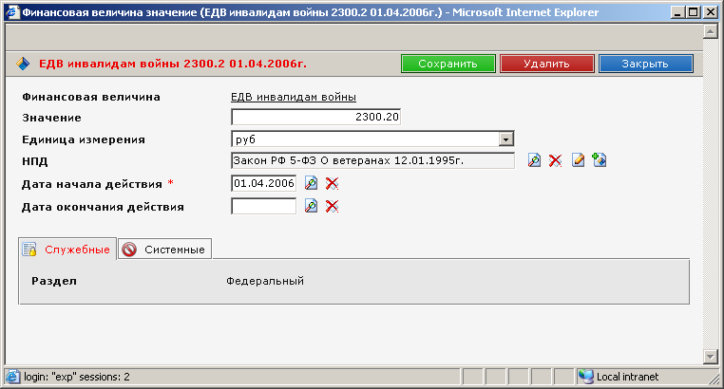

Рисунок 33.Редактирование значения ФВ.
- В открывшейся форме редактирования (форме создания) заполнить поля «Значение», «Дата начала действия», «Дата окончания действия» (если известна), «Единица измерения», «НПД», определяющие значение финансовой величины.
- Сохранить и закрыть отредактированное значение ФВ (кнопка в верхней части формы).
ВНИМАНИЕ! После добавления нового значения финансовой величины, дата окончания действия предыдущего значения финансовой величины устанавливается автоматически (Дата начала действия нового значения ФВ минус один день).
- Отредактировать поле «Код константы», для изменения кода константы ФВ.
- Указать поле «Сфера действия» для выбора иной сферы действия ФВ.
- Указать поле «Раздел» для выбора иной категории ФВ.
- Указать поля «Дата начала действия» и «Дата окончания действия», для выбора иного периода действия ФВ.
- После ввода данных сохранить ФВ (кнопка в верхней части формы).
ВНИМАНИЕ! Изменение кода ФВ может вызвать некорректный расчет МСП, если в расчетных формулах был указан код ФВ. Необходимо внести соответствующие изменения в формулы.

Создание ФВ
ВНИМАНИЕ! Создание новой ФВ выполняется только в связи с внесением в систему нового НПД или появлению новой редакции НПД, если вводится понятие новой финансовой величины, отсутствующей в системе. При этом, ссылку на новую финансовую величину необходимо внести во все связанные с ней формулы и условия.
Для создания новой ФВ необходимо:
- Открыть папку «НСИ» (значок перед названием папки).
- Открыть папку «Финансовые величины».
- Создать ФВ (значок на панели инструментов).
- Ввести наименование ФВ в поле «Наименование».
- Ввести описание ФВ в поле «Описание».
- Ввести код константы ФВ в поле «Код константы».
ВНИМАНИЕ! Код константы должен быть уникальным. Код константы вводится латинскими символами.
- После ввода данных сохранить ФВ (кнопка в верхней части формы).
- Добавить значение ФВ для ФВ (значок справа от списка значений ФВ).

Удаление ФВ
ВНИМАНИЕ! Удаление объектов справочника «Финансовые величины» допустимо только в случае ошибочного ввода.
Для удаления ФВ необходимо:
- Открыть папку «Справочники ППР» (значок перед названием папки).
- Открыть папку «Финансовые величины».
- Открыть ФВ для редактирования. (значок перед наименованием ФВ).
- Удалить ФВ (кнопка в верхней части формы).
ВНИМАНИЕ! Кнопка «Удалить» доступна только пользователям с соответствующими правами.
Для удаления значения ФВ необходимо:
- Открыть форму редактирования ФВ.
- Открыть форму редактирования значения ФВ (значок перед значением ФВ).
- Удалить значение ФВ (кнопка в верхней части формы).
ВНИМАНИЕ! Удаление значения ФВ выполняется только в случае ошибочного ввода. Кнопка «Удалить» доступна пользователям с соответствующими правами.

Справочники ППР

Назначение справочников
Раздел «Справочники ППР» содержит вспомогательные справочники, предназначенные для указания свойств объектов основных справочников. Например, справочник «Вид НПД» задает свойства объектов «Статьи НПД».

Структура справочников
Раздел «Справочники ППР» содержит следующие вспомогательные справочники:
- Справочник «Признаков учета граждан» содержит объекты, задающие признаки учета льготных категорий. Признаки учета указываются в поле «Признаки учета» в разделе «Категории» ЛД;
- Справочник «Нормативно-правовые документы» содержит справочник «Виды НПД» и справочник «Источники НПД»:
  - Справочник «Виды НПД» содержит объекты, задающие вид НПД. Вид документа указывается в поле «вид НПД» объектов справочника «Статьи НПД».
  - Справочник «Источники НПД», содержащий объекты, задающие типы органов власти. Тип органов власти указывается в поле «Источник» объектов справочника «Статьи НПД».
- Справочник «Источники финансирования» одержит объекты, задающие типы источников финансирования.
- Справочник «Период, на который назначается МСП» содержит объекты, задающие типы периодов назначений.
- Справочник «Срок принятия решения» содержит объекты, задающие максимальные сроки принятия решения по заявлениям.
- Справочник «Основания для отказа» содержит объекты, устанавливающие причины отказа назначения по заявлению или отказа присвоения ЛК.
- Справочник «Значения финансовых величин» содержит объекты, устанавливающие размеры, единицы измерения и периоды действия значений финансовых величин.
- Справочник «Типы МСП» содержит объекты, задающие типы МСП. Тип МСП указывается в поле «Тип МСП» на закладке «Служебные» объектов справочника «Классификатор МСП».
- Справочник «Сферы действия» содержит объекты, задающие сферу действия льготных категорий. Сфера действия указывается в поле «Сфера действия» на закладке «Служебные» объектов справочников «Классификатор ЛК» и «ЛК по основанию».
- Справочник «Виды вкладов» содержит объекты, определяющие виды вкладов, используемые при заполнении сведений в документах. Например, операционная книжка, данные которой используются при формировании выгрузок в фонд защиты прав вкладчиков и акционеров.

База знаний

Справочники соответствий

Назначение справочников
Объекты справочников соответствий устанавливают связи между различными объектами справочников ППР.
Объекты справочника «Соответствие ЛК и признаков учета» устанавливают связь между объектом справочника ЛК и объектом справочника «Признак учета». Эта связь ограничивает список возможных признаков учета, которые могут быть зарегистрированы в ЛД, при условии регистрации в ЛД конкретных ЛК по основанию.
Объекты справочника «Соответствие видов дохода и типов имущества» устанавливают связь между объектом справочника «Виды дохода» и «Типы имущества». При внесении в ЛД информации о типе имущества (раздел ЛД «Имущество», закладка «ЛПХ», поле «Данные об имуществе»), для которого существует связка, автоматически добавляется запись о соответствующем виде дохода гражданина (раздел ЛД «Доходы», поле «Доходы гражданина»).
Объекты справочника «Соответствие должностей, категорий и групп» устанавливают связь между объектом справочника «Профессии и должности», «Тип организации», «Категория службы» и «Группа должностей». При внесении в ЛД информацию о профессии и должности и типа организации (раздел ЛД «Работа/Учеба» - «Данные о работе»), для которых существует связка, автоматически заполняются сведения о соответствующей категории службы и о группе должности.
Объекты справочника «Федеральные ЛК» устанавливают связь между объектом справочника «Классификатор ЛК» и кодами ЛК, используемыми в ПФР.

Структура справочника
Объекты справочника «Соответствие ЛК и признаков учета» сгруппированы по ЛК. Группировки формируются автоматически на основании ЛК, которые указаны в связках.
Объекты справочника «Соответствие видов дохода и типов имущества» сгруппированы по видам дохода. Группировки формируются автоматически на основании видов доходов, указанных в связках.
Объекты справочника «Соответствие должностей, категорий и групп» сгруппированы по типам организаций и категориям должностей. Группировки формируются автоматически на основании типа организации
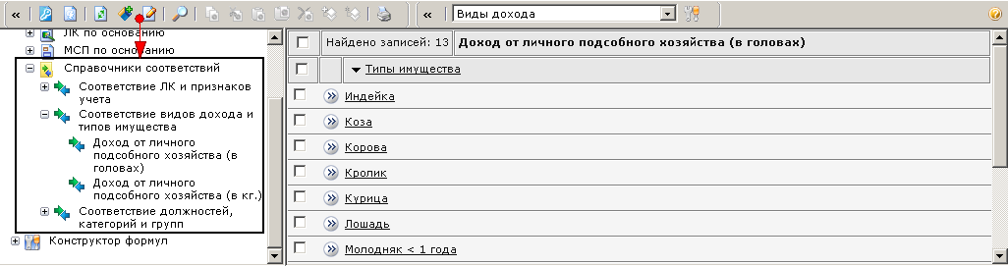

Рисунок. 34 Структура справочников соответствий.

Изменение объекта справочника соответствий.
Для примера взят справочник «Соответствие ЛК и признаков учета».
ВНИМАНИЕ! Внесение изменений в объекты справочников соответствий должно осуществляться только в случае ошибочного ввода.
Для внесения изменений в объект справочника соответствий:
- Открыть папку «База знаний» (значок перед названием папки).
- Открыть папку необходимого справочника соответствий.
- Открыть необходимый раздел справочника соответствий (Рисунок 35).
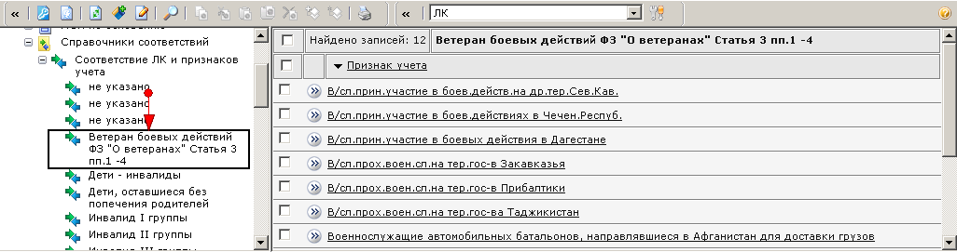

Рисунок 35 Раздел справочника соответствий.
- Открыть форму для редактирования объекта (значок перед наименованием).
- Изменить отношение между объектами связки.
- Сохранить изменения (кнопка в верхней части формы).

Создание объекта справочника соответствия.
Для примера взят справочник «Соответствие видов дохода и типов имущества».
Для создания новой связки необходимо:
- Открыть папку «База знаний» (значок перед названием папки).
- Открыть папку необходимого справочника соответствий.
- Открыть необходимый раздел справочника соответствий (Рисунок 35).
- Создать связку (значок на панели инструментов).
- Выбрать значения полей, задающих связь (Рисунок 36).
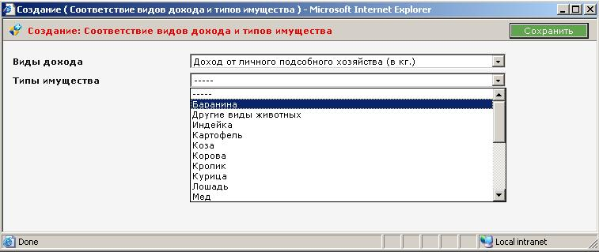

Рисунок 36 Пример создания объекта связки.
- Сохранить изменения (кнопка в верхней части формы).

Удаление объекта справочника соответствия
Для удаления связки необходимо:
- Открыть папку «База знаний» (значок перед названием папки).
- Открыть папку необходимого справочника соответствий.
- Открыть необходимый раздел справочника соответствий (Рисунок 35).
- Открыть форму для редактирования объекта (значок перед наименованием).
- Удалить связку (кнопка в верхней части формы).

Справочник «Формулы, Выражения, Условия»

Назначение справочника
Объекты справочника «Формулы, Выражения, Условия» содержат:
- расчетные формулы, которые используются при определении размера назначения;
- условия, необходимые для проверок сведений, зарегистрированных в ЛД (например, родственных связей, информации о группе инвалидности);
- правила, определяющие даты начала и окончания предоставления МСП, формируемые в соответствии с НПД (например, с первого числа месяца, от даты обращения и т.д.);
- удержания – расчетные формулы, используемые для определения размера удержания, формируются на основании исполнительных листов.
Значения справочника используются для настройки расчетных формул в МСП по основанию, условий в МСП, ЛК по основанию и МСП по основанию, правил в периоде предоставления МСП по основанию. Формулы размеров удержаний используются при регистрации удержания в ЛД.
Справочник позволяет определить выражения, которые могут быть использованы частично или полностью при создании других выражений, а так же могут быть модернизированы уполномоченными пользователями без изменения кодов ЭСРН.

Структура справочника
Объекты в папке «Формулы, выражения, условия» сгруппированы в тематические папки:
- Расчетные формулы;
- Условия;
- Правила;
- Удержания.
Группировка объектов в папки выполняется в соответствии с видом выражения, который устанавливается в объекте. При настройке МСП, ЛК по основанию или МСП по основанию выбор значений выполняется из соответствующей папки.
Чтобы найти выражение, можно воспользоваться формой поиска, вызвав ее из папки «Формулы, выражения, условия» (в этом случае поиск будет выполнен по всем объектам – формулам, условиям и правилам), либо вызвав форму поиска из папки, содержащей выражения определенного типа. Чтобы открыть форму поиска, нажмите на значок «Поиск» на панели инструментов.

Объекты справочника
Справочник «Формулы, выражения, условия», а так же справочники, входящие в него, содержат одинаковые объекты – Алгоритмы вычислений.
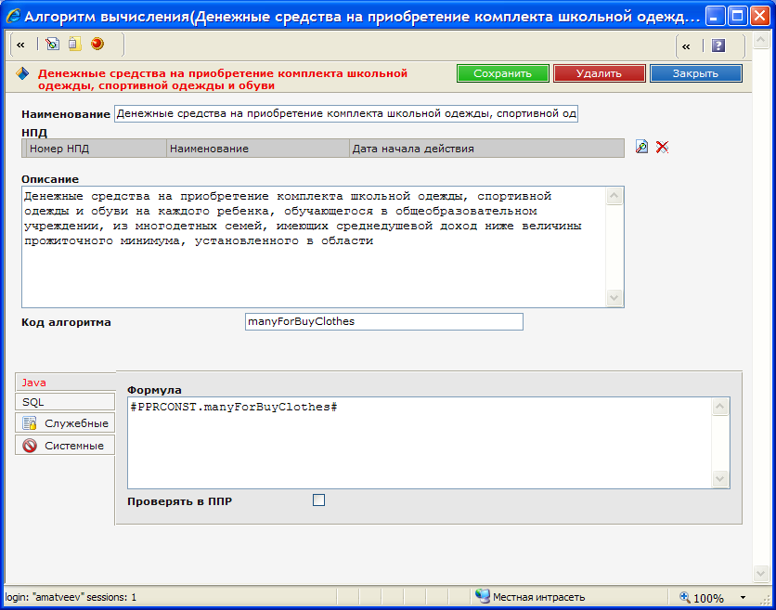

Рисунок 37. Окно редактирования алгоритма вычисления.
Пользователю, выполняющему настройку справочника, доступны следующие реквизиты:
- Наименование – название МСП. Обязательное для заполнения. Определяется субъективно;
- НПД – нормативно-правовой документ, на основании которого составляется данное выражение. Выбирается из справочника «Статьи НПД»;
- Описание – текстовое выражение, определяющую суть проверок или вычислений, реализуемых данным алгоритмом. Рекомендуется составлять подробно, так как на основе описания специалист, выполняющий назначение, сможет понять состав данных, которые должны быть зарегистрированы для успешной обработки выражения;
- Формула (закладки Java, MSSQL, Oracle) – алгоритмическое выражение, составленное с помощью конструктора формул, встроенного в Систему, либо с использованием SQL-выражений (на вкладке SQL), реализующее Описание. При проверке формул система автоматически определяет тип формулы и применяет тот или иной обработчик. Таким образом, при настройке связок МСП-ЛК-НПД, например, можно одновременно использовать как условия с SQL-описанием, так и условия с Java-кодом;
- Код алгоритма – кодовое обозначение выражения. Необходимо для возможности вызова из иных выражений. Рекомендуется заполнять латинскими символами;
- Проверять ППР – флаг, определяющий будет ли проверяться данное выражение при проверках ППР, запускаемых из ЛД и заявления. Используется только для условий. При принятии решения по заявлению проверяются все условия, независимо от установленного флага;
- Дата начала действия/Дата окончания действия (закладка «Служебные») - даты действия выражения (определяются на основании НПД);
- Раздел (закладка «Служебные») – рубрикатор, определяющий распространение выражения (федеральное, региональное). Может использоваться для построения иерархического навигатора. Выбирается из справочника разделов;
- Сфера действия (закладка «Служебные») – рубрикатор, определяющий тематику выражения (например, Ветераны, Семья и дети). Может использоваться для построения иерархического навигатора. Выбирается из справочника сфер действия.
- Использовать SQL-описание (закладка SQL) – флаг, определяющий будет ли использоваться описание формулы на языке SQL, либо составленное с использованием конструктора формул на языке Java. По-умолчанию, всегда используется описание с закладки «MSSQL». Однако, если в качестве главной БД используется Oracle и заполнена вторая вкладка, то будет использовать описание формулы с закладки «Oracle».
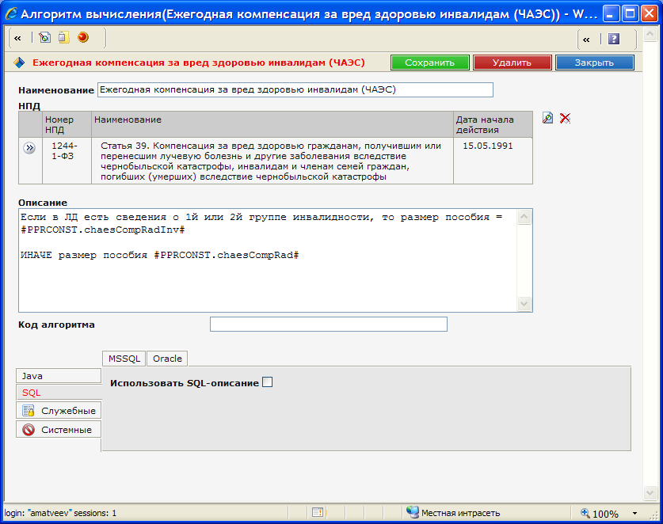

Изменение расчетной формулы, условия или правила
ВНИМАНИЕ! Внесение изменений в объекты справочников «Расчетные формулы», «Условия» и «Правила» должно осуществляться только в случае ошибочного ввода. В случае изменений в нормативном документе (в его разделах – статьях или пунктах), определяющем объекты справочников, необходимо создавать новый объект (смотри п.5.2.5).
Для внесения изменений в расчетную формулу, условие или правило необходимо:
- Открыть папку «База знаний» (значок перед названием папки).
- Открыть папку «Формулы, выражения, условия».
- Открыть папку «Расчетные формулы», «Условия» или «Правила» (Рисунок 38).
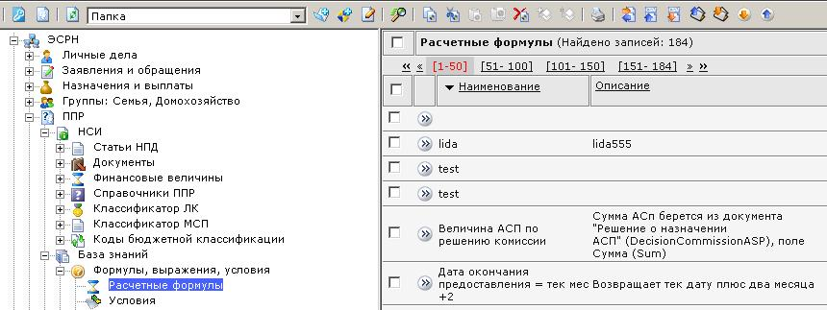

Рисунок 38. Выбор расчетной формулы.
- Открыть форму для редактирования (значок перед наименованием) (Рисунок 39).
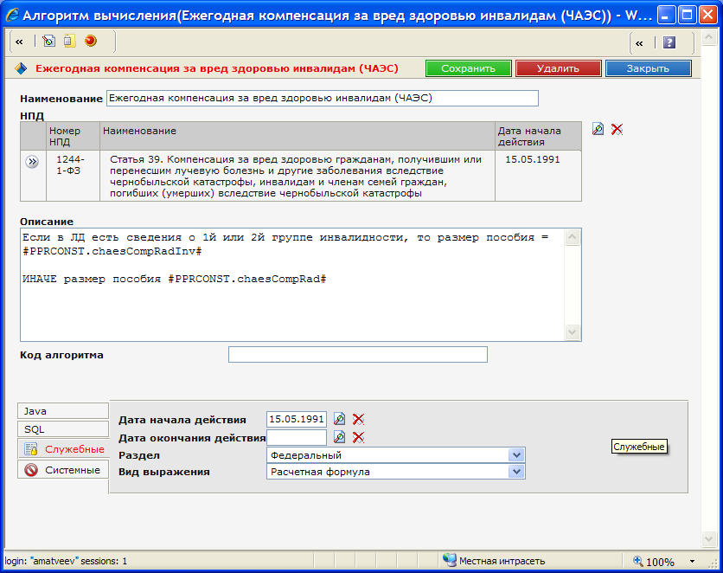
Рисунок 39. Форма редактирования объекта «Расчетные формулы», «Условия», «Правила».
- Отредактировать поле «Наименование» для изменения наименования.
- Изменить/удалить НПД (значки и справа от списка НПД).
- Отредактировать поле «Описание» для изменения описания.
- Отредактировать поле «Формула» для изменения формулы (значок на панели инструментов формы редактирования (подробнее смотри Приложение 4. Конструктор формул).
- Указать поле «Вид выражения» для выбора иного вида выражения для поля «Формула».
- Указать поля «Дата начала действия» и «Дата окончания действия» для выбора иного периода действия.
- Указать поле «Раздел» для выбора иной категории раздела.
- Сохранить изменения (кнопка в верхней части формы).

Создание расчетной формулы, условия или правила
ВНИМАНИЕ! Если создание новой расчетной формулы, условия или правила выполняется в связи с выходом новой редакции регламентирующего документа, необходимо внести изменения в устаревшую формулу, определив в ней дату окончания действия, а так же внести соответствующие изменения в объекты иных справочников, ссылающихся на устаревший объект.
Для создания новой расчетной формулы, условия или правила необходимо:
- Открыть папку «База знаний» (значок перед названием папки).
- Открыть папку «Формулы, выражения, условия».
- Открыть папку «Расчетные формулы», «Условия» или «Правила».
- Создать расчетную формулу, условие или правило (значок на панели инструментов).
- Ввести наименование в поле «Наименование».
- Выбрать НДП (значок справа от поля НПД), кликнув в окне выбора объектов на значок (Рисунок 40).
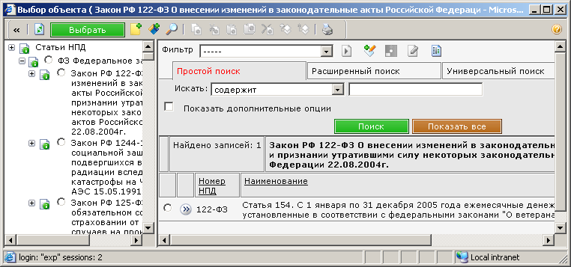

Рисунок 40 Выбор НПД.
- Ввести описание в поле «Описание».
- Выбрать вид вычисляемого выражения в поле «Вид выражения».
- Выбрать период действия в полях «Дата начала действия» и «Дата окончания действия» (если известна).
- Сохранить изменения (кнопка в верхней части формы).
- Задать вычисляемую формулу в поле «Формула» (значок на панели инструментов формы редактирования (подробнее смотри Приложение 4. Конструктор формул).
- После ввода данных сохранить изменения (кнопка в верхней части формы).

Удаление расчетной формулы, условия или правила
ВНИМАНИЕ! Удаление объектов справочников «Расчетные формулы», «Условия» или «Правила» допустимо только в случае ошибочного ввода.
Для удаления расчетной формулы, условия или правила необходимо:
- Открыть папку «База знаний» (значок перед названием папки).
- Открыть папку «Формулы, выражения, условия».
- Открыть папку «Расчетные формулы», «Условия» или «Правила».
- Открыть форму для редактирования (значок перед наименованием).
- Удалить расчетную формулу, условие или правило (кнопка в верхней части формы).
ВНИМАНИЕ! Кнопка «Удалить» доступна только пользователям с соответствующими правами.

Справочник «МСП по основанию»

Назначение справочника
Объекты справочника связок «МСП по основанию» содержат связи между МСП, ЛК, на основании которых предоставляется МСП, и регламентирующими НПД, а так же устанавливают условия назначения МСП. Данные справочника используются при проверке права льготодержателя на МСП.
При проверках ППР и при назначениях помимо условий в связке «МСП по основанию», так же проверяются условия и документы, заданные в МСП и связке «ЛК по основанию».

Структура справочника
Объекты справочника сгруппированы по сфере действия связки (например, «Ветераны», «Пенсионеры», «Семья и дети»), по разделу (например, «Федеральный», «Республика Мордовия»), по ЛК (например, «Ветераны боевых действий») и по НПД (например, «Закон РФ 5-ФЗ О ветеранах»).
Чтобы найти «МСП по основанию» в справочнике, можно воспользоваться иерархическим навигатором в левой зоне или формой поиска.
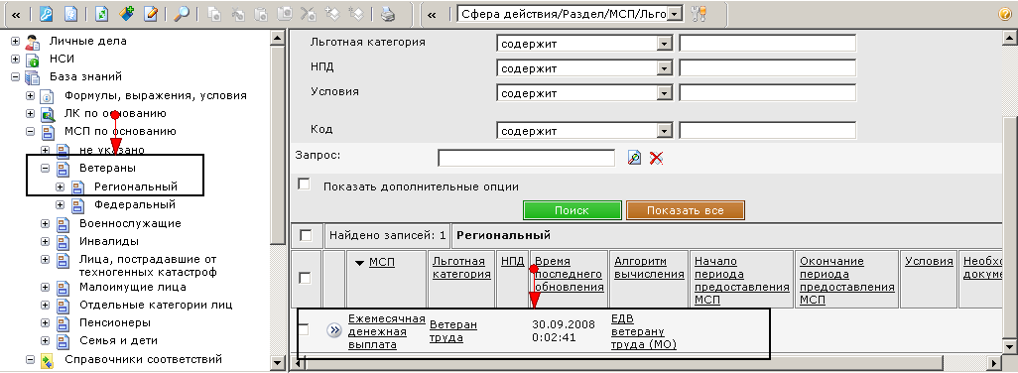

Рисунок 41. Выбор раздела МСП по основанию.

Объекты справочника
Справочник «МСП по основанию» состоит из объектов – МСП-ЛК-НПД.
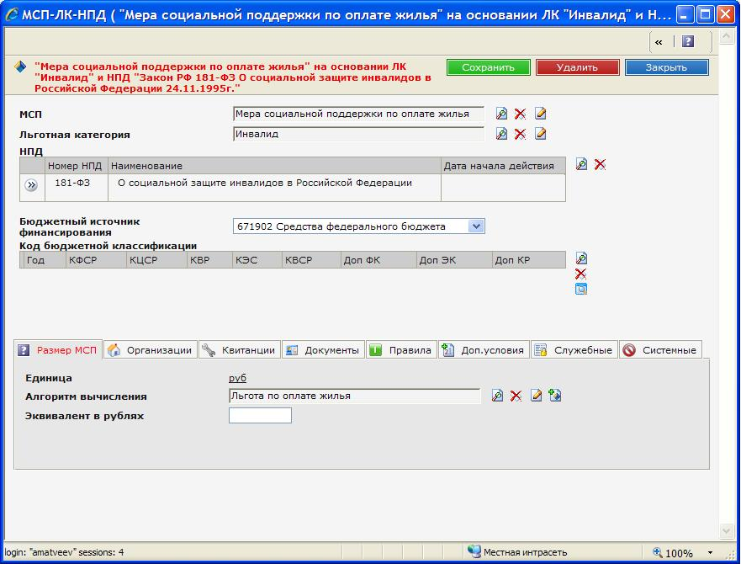

Рисунок 42. Форма редактирования связки.
Пользователю, выполняющему настройку справочника, доступны следующие реквизиты:
- МСП - мера социальной поддержки, предоставляемая на основании нормативно-правового документа. Выбирается из справочника «Классификатор МСП»;
- Льготная категория - льготная категория, по которой идет предоставление МСП. Выбирается из справочника «Классификатор ЛК». Определяется на основании НПД, в котором указывается конкретная ЛК или перечень ЛК, для которых оказываются МСП. Если в НПД указан перечень ЛК, то либо в связке «МСП по основанию» может указываться группа ЛК, объединяющая несколько ЛК, либо связки создаются для каждой ЛК, указанной в перечне. Анализ НПД с точки зрения предоставления МСП для конкретных ЛК может привести к изменениям в классификаторе ЛК;
Пример, 5-ФЗ «О ветеранах», статья 15 «Меры социальной поддержки участников Великой Отечественной войны»:
«1. Участникам Великой Отечественной войны из числа лиц, указанных в подпунктах "а" - "ж" и "и" подпункта 1 пункта 1 статьи 2 настоящего Федерального закона, предоставляются следующие меры социальной поддержки: (в ред. Федеральных законов от 04.05.2000 N 57-ФЗ, от 22.08.2004 N 122-ФЗ)
1) льготы по пенсионному обеспечению в соответствии с законодательством;(в ред. Федерального закона от 22.08.2004 N 122-ФЗ)
3) обеспечение за счет средств федерального бюджета жильем участников Великой Отечественной войны, нуждающихся в улучшении жилищных условий, вставших на учет до 1 января 2005 года, которое осуществляется в соответствии с положениями статьи 23.2 настоящего Федерального закона. Участники Великой Отечественной войны, вставшие на учет после 1 января 2005 года, обеспечиваются жильем в соответствии с жилищным законодательством Российской Федерации; (пп. 3 в ред. Федерального закона от 29.12.2004 N 199-ФЗ)
5) оплата в размере 50 процентов занимаемой общей площади жилых помещений (в коммунальных квартирах - занимаемой жилой площади), в том числе членами семей участников Великой Отечественной войны, совместно с ними проживающими. Меры социальной поддержки по оплате жилья предоставляются лицам, проживающим в домах независимо от вида жилищного фонда; (в ред. Федерального закона от 22.08.2004 N 122-ФЗ)…»
Указанная в законе МСП «оплата в размере 50% занимаемой общей площади» (в классификаторе МСП данная помощь названа для унификации «Льгота по оплате жилья», предоставляется ЛК «Участники Великой Отечественной войны» за исключением граждан, указанных в п. «3» подпункта 1 пункта 1 статьи 2. Дальнейший анализ этого НПД приводит к заключению, что для граждан, относящихся к указанной группе, в целом предоставляются иные МСП, чем для остальных участников Великой Отечественной войны. В связи с этим в классификатор ЛК вносится изменение – дополнительно в группе «Ветераны Великой Отечественной войны» создается ЛК «Лица, проходившие военную службу в воинских частях, не входивших в состав действ.армии, в период с 22.06.1941 по 3.09.1945 не менее 6 месяцев». В связке МСП-ЛК-НПД, где МСП «Льгота по оплате жилья», а НПД 5-ФЗ, указывается ЛК «Участники Великой Отечественной войны».
- НПД - нормативно-правовой документ, на основании которого предоставляется МСП для заданной льготной категории. Выбирается из справочника «Статьи НПД»;
- Код бюджетной классификации – устанавливает коды бюджетной классификации. Выбирается из справочника кодов бюджетной классификации. В случае изменения КБК после принятия бюджета, в список КБК должно быть добавлено новое значение. Предыдущие значения удалять не рекомендуется. Используется при построении отчетов типа «заявка в разрезе КБК»;
- Единица (закладка «Размер МСП») - единица измерения МСП. Ссылка на единицу измерения выбранной МСП, которая указана в классификаторе МСП. Устанавливается автоматически;
- Алгоритм вычисления (закладка «Размер МСП») - ссылка на формулу, по которой вычисляется размер назначения. Выбирается из справочника формул;
- Эквивалент в рублях (закладка «Размер МСП») - указывается для не денежных МСП;
- Область распространения (закладка «Льготы и компенсации») – задает область распространения МСП на семью или на самого льготодержателя. Перечислимое поле. Выбирается из выпадающего списка. Используется при формировании выгрузок о назначениях гражданам, в которых требуется указание области распространения (например, выгрузки списков назначений льгот по оплате жилья и коммунальных услуг в ЖКХ);
- Учитывать следующие типы платежных документов (закладка «Льготы и компенсации») - перечень платежных документов, по которым будет выполняться расчет размера оказанных услуг при определении размера назначения или его пересчете. Например, платежные документы указываются для таких МСП как «Льгота по оплате жилья», «Льгота по оплате коммунальных услуг», «Компенсационная выплата в связи с расходами по оплате жилых помещений, коммунальных и других видов услуг». Выбирается из справочника типов платежных документов.
- Необходимые документы (закладка «Документы») - список документов, состав которых дополнительно необходим для назначения МСП по указанной льготной категории, помимо указанных для МСП и ЛК по основанию. Выбор из справочника видов документов. Могут выбираться как несколько видов документов, так и группировки. Виды документа, указанные в списке, будут проверяться на наличие в личном деле гражданина по условию "И" (то есть в ЛД должны быть зарегистрированы все документы указанных видов). Если в списке указана группировка, то в ЛД должен присутствовать хотя бы один из документов группировки.
- Условия (закладка «Доп.условия») - список формул, определяющих условия, которые должны проверяться при назначения МСП по основанию. Выбирается из справочника условий.
- Начало периода предоставления МСП (закладка «Правила») - выбор формулы расчета начала периода предоставления МСП. Выбирается из справочника правил.
- Окончание периода предоставления МСП (закладка «Правила») - выбор формулы окончания периода предоставления МСП. Выбирается из справочника правил.
- Сфера действия (закладка «Служебные») – тематика, к которой относится МСП по основанию. Выбирается из справочника сфер действия. Используется для построения иерархии в справочнике МСП по основанию;
- Раздел (закладка «Служебные») – раздел данных. Выбирается из справочника разделов. Используется для построения иерархии в справочнике МСП по основанию.
- Дата начала действия (закладка «Служебные») – дата, с которой вступает в действие МСП по основанию.
- Дата окончания действия (закладка «Служебные») - дата, после которой прекращается действие указанной МСП по основанию.
- Код (закладка «Служебные») - код МСП по основанию. Строковое. Рекомендуется для заполнения для последующего использования в конструкторе формул.

Изменение связки «МСП по основанию»
ВНИМАНИЕ! Возможно изменение в следующих полях созданных ранее связок: «Код бюджетной классификации», «Дата окончания действия», «Получатель по умолчанию», «Сфера действия», «Раздел». При иных изменениях, если это не относится к изменению ошибочного ввода, необходимо создание новых связок (смотри п.5.3.5), поскольку корректировка может повлечь изменения созданных ранее назначений МСП, что недопустимо.
Для внесения изменений в связку «МСП по основанию» необходимо:
- Открыть папку «База знаний» (значок перед названием папки).
- Открыть папку «МСП по основанию».
- Последовательно открыть интересующие сферу действия, раздел, ЛК, статью НПД (значок слева от названия) (Рисунок 41).
- На панели объектов открыть форму редактирования связки (значок перед наименованием связки) (Рисунок 42).
- Перейти на закладку «Служебные».
- Указать поле «Сфера действия» для выбора иной сферы действия связки.
- Указать поле «Раздел» для выбора иного раздела связки.
- Изменить поле «Код бюджетной классификации» для выбора иного кода или добавления нового (значок или справа от поля).
- Открыть закладку «Правила».
- Указать поле «Получатель (по умолчанию)» для выбора получателя МСП по умолчанию.
- Открыть закладку «Системные».
- Указать поле «Дата окончания действия» для выбора даты окончания действия связки.
- После ввода данных сохранить связку (кнопка в верхней части формы).

Создание связки «МСП по основанию»
ВНИМАНИЕ! Если создание новой связки выполняется в связи с выходом новой редакции регламентирующего документа, необходимо внести изменения в устаревшую связку, определив в ней дату окончания действия, а так же внести соответствующие изменения в иные связки, ссылающиеся на устаревший документ.
Для создания связки «МСП по основанию» необходимо:
- Открыть папку «База знаний» (значок перед названием папки).
- Открыть папку «МСП по основанию».
- Последовательно открыть интересующие сферу действия, раздел, ЛК, статью НПД (значок слева от названия).
- Создать связку (значок на панели инструментов).
- Выбрать меру социальной поддержки в поле «МСП» (значок справа от поля «МСП») .
- Выбрать льготную категорию в поле «Льготная категория» (значок справа от поля «Льготная категория»).
- Выбрать нормативно правовой документ в поле «НПД» (значок справа от поля «НПД»).
- Открыть закладку «Размер МСП».
- Выбрать алгоритм вычисления в поле «Алгоритм вычисления» (значок справа от поля «Алгоритм вычисления»).
- Открыть закладку «Льготы и компенсации».
- Добавить платежные документы в поле «Учитывать следующие типы платежных документов».
- Добавить услуги в поле «Набор услуг, входящих в МСП».
- Задать значение поля «Размер компенсации (льготы) по оплате набора услуг,%».
- Активировать «Учитывать долю», если необходимо.
- Активировать «Учитывать нормы потребления», если необходимо.
- Открыть закладку «Документы»;
- Добавить «Необходимые документы» для назначения МСП отдельным ЛК;
- Открыть закладку «Доп. условия».
- Добавить «Условия» для назначения МСП отдельным ЛК (значок справа от списка условий).
- Открыть закладку «Правила».
- Выбрать «Начало периода предоставления МСП» (значок справа от поля «Начало периода предоставления МСП»).
- Выбрать «Окончание периода предоставления МСП» (значок справа от поля «Окончание периода предоставления МСП»).
- Выбрать «Правило определения даты возникновения права» (значок справа от поля «Правило определения даты возникновения права»).
- Выбрать «Срок выплаты» (значок справа от поля «Срок выплаты»).
- Выбрать «Получатель (по умолчанию)», для выбора получателя МСП по умолчанию.
- Выбрать «Направление выплат (по умолчанию)» для выбора направления по умолчанию.
- Выбрать «Максимальный срок назначения задним числом, мес.».
- Выбрать «Правило проверки периода назначения» (значок справа от поля «Правило проверки периода назначения»).
- Открыть закладку «Служебные».
- Ввести код, идентифицирующий связку, в поле «Код».
- После ввода данных сохранить связку (кнопка в верхней части формы).
ВНИМАНИЕ! Для мер социальной поддержки в сфере услуг рекомендуется использовать следующие правила: при определении МСП в связке выбирать МСП, соответствующую формулировке в создаваемых платежных документах (например, «Квитанция на газ»), а на закладке «Набор услуг, входящих в МСП» определять те виды ЖКУ, которые входят в состав услуг, на которые предоставляется мера социальной поддержки для выбранной ЛК. По разным основаниям (для разных ЛК и НПД) одна и та же МСП может включать в себя различные наборы услуг, на которые распространяется помощь. Например, при МСП «Компенсация расходов по оплате коммунальных услуг» для членов семей сотрудников некоторых федеральных органов исполнительной власти, погибших (умерших) вследствие ранения, контузии, увечья или заболевания, связанных с исполнением служебных обязанностей (Постановление Правительства РФ №475) состав услуг будет следующим: газоснабжение, горячее водоснабжение, холодное водоснабжение, канализация, отопление, содержание лифта, электроснабжение, вывоз мусора). В соответствии с выбранными в связке видами услуг по данным об оплате услуг будет выполняться расчет размера компенсации.

Удаление связки «МСП по основанию»
ВНИМАНИЕ! Удаление объектов допустимо только в случае ошибочного ввода.
Для удаления связки «МСП по основанию» необходимо:
- Открыть папку «База знаний» (значок перед названием папки).
- Открыть папку «МСП по основанию».
- Последовательно открыть интересующие сферу действия, раздел, ЛК, статью НПД (значок слева от названия).
- Открыть форму редактирования связки (значок перед наименованием связки).
- Удалить связку (кнопка в верхней части формы).
ВНИМАНИЕ! Кнопка «Удалить» доступна только пользователям с соответствующими правами.

Справочник «ЛК по основанию»

Назначение справочника
Объекты справочника связок «ЛК по основанию» содержат связи между ЛК и регламентирующими НПД, а так же устанавливают условия и необходимые документы для назначения ЛК. Данные справочника используются при проверке права гражданина на присвоение ЛК с помощью ППР. При этом проверяются условия и документы, заданные в связке «ЛК по основанию».

Структура справочника
Объекты связок «ЛК по основанию» сгруппированы по сферам действия (например, «Ветераны», «Пенсионеры», «Военнослужащие»), по разделам (например, «Федеральный», «Республика Мордовия»), а так же по ЛК. Раздел и ЛК определяются на основании НПД, сфера действия определяется субъективно.
Чтобы найти связку «ЛК по основанию» в справочнике, можно воспользоваться иерархическим навигатором в левой зоне или формой поиска.
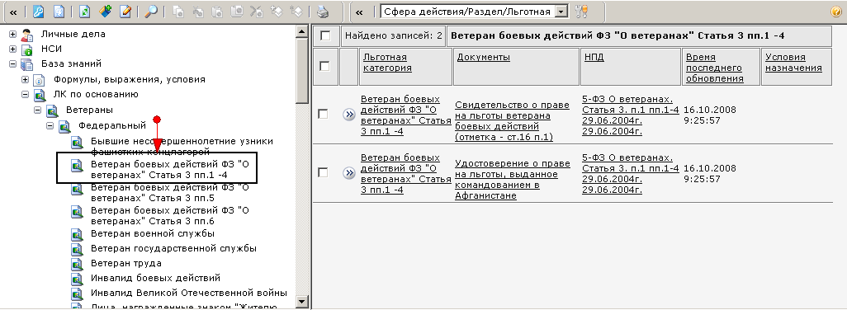

Рисунок 43.Выбор связки ЛК по основанию.

Объекты справочника
Справочник «ЛК по основанию» состоит из объектов – Отношение ЛК и НПД.
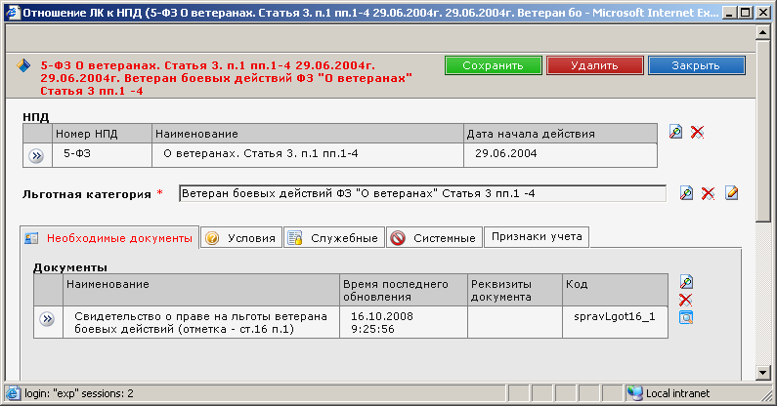

Рисунок 44. Форма редактирования связки.
Пользователю, выполняющему настройку справочника, доступны следующие реквизиты:
- НПД - нормативно-правовой документ, в котором определены условия присвоения гражданину льготной категории. Выбирается из справочника «Статьи НПД».
- Льготная категория - льготная категория, для которой определяется основание. Выбирается из классификатора ЛК.
Связка «ЛК по основанию» строится в соответствии с законодательством. НПД, в котором дано определение конкретной ЛК либо в котором определены документы, подтверждающие право гражданина на присвоение ЛК,, является основанием назначения ЛК. Например, порядок присвоения ЛК «Ветеран боевых действий» определяется на основании Постановления Минтруда РФ 69 «Об утверждении Инструкции о порядке и условиях реализации прав и льгот ветеранов Великой Отечественной войны, ветеранов боевых действий, иных категорий граждан, установленных Федеральным законом «О ветеранах».
- Документы (закладка «Необходимые документы») - список документов, состав которых необходим и достаточен для присвоения льготной категории (выдачи удостоверения). Выбор из справочника видов документов. Могут выбираться как несколько видов документов, так и группировки. Виды документа, указанные в списке, будут проверяться на наличие в личном деле гражданина по условию "И" (то есть в ЛД должны быть зарегистрированы все документы указанных видов). Если в списке указана группировка, то в ЛД должен присутствовать хотя бы один из документов группировки. Если право гражданина может подтверждаться различными пакетами документов, то для каждого пакета документов, подтверждающего право, создается своя связка «ЛК по основанию».
- Условия назначения (закладка «Условия») - список условий, выполнение которых необходимо для подтверждения права гражданина на присвоение ему указанной ЛК. Выбирается из справочника условий.
- Дата начала действия (закладка «Служебные») - дата, с которой вступает в действие связка.
- Дата окончания действия (закладка «Служебные») - дата, после которой прекращается действие связки.
- Раздел (закладка «Служебные») - раздел данных. Выбирается из справочника. Используется для построения иерархии в справочнике ЛК по основанию.
- Сфера действия (закладка «Служебные») - тематика, к которой относится ЛК по основанию. Выбирается из справочника. Используется для построения иерархии в справочнике ЛК по основанию.
- Дата начала действия ЛК (закладка «Служебные») - выбор формулы расчета начала периода действия ЛК. Выбирается из справочника правил.
- Дата окончания действия ЛК (закладка «Служебные») - выбор формулы расчета окончания периода действия ЛК. Выбирается из справочника правил.

Изменение связки «ЛК по основанию»
ВНИМАНИЕ! Возможно изменение в следующих полях созданных ранее связок: «Дата окончания действия», «Сфера действия», «Раздел». При иных изменениях необходимо создание новых связок (смотри п.5.4.5), поскольку они могут повлечь изменения созданных ранее назначений ЛК, что недопустимо.
Для внесения изменений в связку «ЛК по основанию» необходимо:
- Открыть папку «База знаний» (значок перед названием папки).
- Открыть папку «ЛК по основанию».
- Последовательно открыть интересующие сферу действия, раздел, ЛК (значок слева от названия) (Рисунок 43).
- Открыть форму редактирования связки (значок перед наименованием связки) (Рисунок 44).
- Указать поле «Раздел» для выбора иного радела связки.
- Указать поле «Сфера действия» для выбора иной сферы действия связки.
- На закладке «Необходимые документы» указать документы или группы документов, необходимые для присвоения ЛК на основании НПД.
ВНИМАНИЕ! При добавлении группы документов, при присвоении ЛК в ЛД льготодержателя будет проверяться наличие хотя бы одного документа, входящего в группу.
- Открыть закладку «Условия».
- Указать условия, необходимые для присвоения ЛК (выдачи удостоверения) на основании НПД.
- Открыть закладку «Служебные».
- Указать поле «Раздел» для выбора иного радела связки.
- Указать поле «Сфера действия» для выбора иной сферы действия связки.
- Указать поле «Дата окончания действия» для выбора даты окончания действия связки.
- После ввода данных сохранить связку (кнопка в верхней части формы).

Создание связки «ЛК по основанию»
ВНИМАНИЕ! Если создание новой связки выполняется в связи с выходом новой редакции регламентирующего документа, необходимо внести изменения в устаревшую связку, определив в ней дату окончания действия, а так же внести соответствующие изменения в иные связки, ссылающиеся на устаревший документ.
Для создания связки «ЛК по основанию» необходимо:
- Открыть папку «База знаний» (значок перед названием папки).
- Открыть папку «ЛК по основанию».
- Последовательно открыть интересующие сферу действия, раздел, ЛК (значок слева от названия).
- Создать связку (значок на панели инструментов).
- Выбрать «НПД» (значок справа от списка НПД).
- Выбрать категорию в поле «Льготная категория» (значок справа от поля «Льготная категория»).
- Открыть закладку «Необходимые документы».
- Добавить подтверждающие документы или группы документов в поле «Документы» (значок справа от списка документов, допустим множественный выбор).
ВНИМАНИЕ! При добавлении группы документов, при присвоении ЛК, в ЛД льготодержателя будет проверяться наличие хотя бы одного документа, входящего в группу.
- Добавить «Условия», необходимые для присвоения ЛК (значок справа от списка условий, допустим множественный выбор).
- После ввода данных сохранить связку (кнопка в верхней части формы).

Удаление связки «ЛК по основанию»
ВНИМАНИЕ! Удаление объектов допустимо только в случае ошибочного ввода.
Для удаления связки «ЛК по основанию» необходимо:
- Открыть папку «База знаний» (значок перед названием папки).
- Открыть папку «ЛК по основанию».
- Последовательно открыть интересующие сферу действия, раздел, ЛК (значок слева от названия).
- Открыть форму редактирования связки (значок перед наименованием связки).
- Удалить связку (кнопка в верхней части формы).
ВНИМАНИЕ! Кнопка «Удалить» доступна только пользователям с соответствующими правами.

Примеры
Примеры показывают, как настроить ППР на работу, на основании конкретных ЛК и МСП, опираясь на НПД.

МСП «Ежемесячное пособие на ребенка до 16 (18) лет», ЛК «Одинокая мать»

Анализ НПД
Выбранные для примера ЛК и МСП предоставляются на основании Закон Республики Мордовия N 102-З "О мерах социальной поддержки отдельных категорий населения, проживающего в Республике Мордовия". Дополнительные сведения приведены в положении № 478 «О порядке назначения и выплаты ежемесячного пособия на ребенка» республики Мордовия от 28 декабря 2004 г.
МСП, размер МСП, условия предоставления МСП и назначения ЛК устанавливает Статья №6. Ниже приведен анализ статьи (интересуемые куски текста выделены жирным шрифтом; в конце каждого выделения в скобках указана сноска; комментарий по сноскам следует после текста статьи):
Статья 6. Меры социальной поддержки граждан, имеющих детей
1. Гражданам, имеющим детей, предоставляется мера социальной поддержки в виде ежемесячного пособия на ребенка в размере 70 рублей(А).
Размер ежемесячного пособия на ребенка увеличивается на сто процентов на детей одиноких матерей(Б) и на детей из многодетных семей, на пятьдесят процентов на детей, родители которых уклоняются от уплаты алиментов либо в других случаях, когда взыскание алиментов невозможно, а также на детей военнослужащих, проходящих военную службу по призыву в качестве сержантов, старшин, солдат и матросов, а также курсантов военных образовательных учреждений профессионального образования до заключения контракта о прохождении военной службы.
2. Право на ежемесячное пособие на ребенка имеет один из родителей (усыновителей, опекунов, попечителей) на каждого рожденного, усыновленного, принятого под опеку (попечительство) совместно проживающего с ним ребенка до достижения им возраста шестнадцати лет (на учащегося общеобразовательного учреждения - до окончания им обучения, но не более чем до достижения им возраста восемнадцати лет) в семьях со среднедушевым доходом, размер которого не превышает величину прожиточного минимума в Республике Мордовия, установленного Правительством Республики Мордовия(В).
Ежемесячное пособие на ребенка не выплачивается опекунам (попечителям), получающим в установленном Правительством Республики Мордовия порядке денежные средства на содержание детей, находящихся под опекой (попечительством)(Г).
3. Порядок предоставления меры социальной поддержки, предусмотренной настоящей статьей, порядок учета и исчисления величины среднедушевого дохода, дающего право на получение ежемесячного пособия на ребенка, устанавливаются Правительством Республики Мордовия.

А - Устанавливает размер МСП
Б - Устанавливает дополнительное условие МСП-ЛК-НПД и размер назначения
В и Г – Устанавливают необходимые условия и наличие необходимых документов для МСП.

Создание НПД и Статьи НПД
ВНИМАНИЕ! Перед созданием объекта НПД или объекта Статьи НПД, необходимо проверить существование аналогичных объектов в системе. Если объект НПД или объект Статья НПД уже существует, поверить текст НПД и тексты входящих в НПД статей. Если текст НПД и тексты входящих в НПД статей соответствуют НПД, в создаваемых связках ЛК-НПД и МСП-ЛК-НПД необходимо использовать существующие объект НПД или объект Статья НПД.
- Создаем объект НПД (п. 4.1.5, стр. 14) в папке «РМ Республика Мордовия».
- Задаем поле «Наименование» - «О мерах социальной поддержки отдельных категорий населения, проживающего в Республике Мордовия» (берется из заголовка текста НПД).
- Копируем в поле «Текст» полный текст НПД.(Вставка текста НПД подробнее описана на стр. 16).
- Указываем поле «Вид НПД» - «Закон».
- Указываем поле «Источник» - «Республика Мордовия».
- Указываем поле «Номер НПД» - «N 102-З» (берется из заголовка текста НПД).
- Указываем поле «Дата принятия» - 28.12.2004 (берется из заголовка текста НПД).
- Указываем поле «Раздел» - «Республика Мордовия».
- Сохраняемый создаваемый объект.
- Открываем закладку «Подпункты».
- Создаем Статью НПД.
- Задаем поле «Наименование» - «Статья 6. Меры социальной поддержки граждан, имеющих детей» (Именно в этой статье устанавливается интересующие нас ЛК и НПД).
- Копируем в поле «Текст» текст статьи из общего текста НПД.
- Остальные поля на закладке «Нормативный акт» заполняем аналогично НПД.
- Сохраняем создаваемый объект.
- Закрываем созданные объекты.

Создание финансовой величины.
ВНИМАНИЕ! Перед созданием финансовой величины, необходимо проверить существование аналогичной финансовой величины в системе. Если финансовая величина уже существует, необходимо проверить действующее значение финансовой величины. Если наименование и значение финансовой величины соответствуют требованиям НПД, в создаваемой связке МСП-ЛК-НПД необходимо использовать существующую финансовую величину.
- Создаем объект ФВ (п. 4.5.5., стр. 47).
- Задаем поле «Наименование» - «Ежемесячное пособие на ребенка (РМ)» (В скобках указываем регион, к которому относится ФВ).
- Указываем «Код константы» - «childMonthRM» (указывается латинскими символами).
- Выбираем «Раздел» - «Республика Мордовия», так как ФВ устанавливается законом республики Мордовия.
- Выбираем «Сфера действия» - «Семья и дети», так как ФВ является размером пособия на ребенка.
- Сохраняем создаваемый объект.
- Добавляем или создаем значение финансовой величины равное 77, указываем для нее «Единица измерения» - Руб. и «Дата начала действия» - 28.12.2004.
ВНИМАНИЕ! Необходимо проверить, не проводилась ли индексация финансовой величины. В нашем случае, индексация проводилась с 01.05.2006, поэтому создаем новое значение ФВ - 100 руб. с «Дата начала действия» - 01.05.2006. У предыдущего значения 77 руб. «Дата окончания действия» - 30.04.2006 устанавливается автоматически, после ввода нового значения и сохранения ФВ.
- Закрываем созданные объекты.

Создание ЛК
ВНИМАНИЕ! Перед созданием ЛК, необходимо проверить существование аналогичной ЛК в системе. Если ЛК уже существует, необходимо проверить необходимые документы и условия. Если необходимые документы и условия соответствуют требованиям НПД, в создаваемых связках МСП-ЛК-НПД и ЛК-НПД необходимо использовать существующую ЛК.
- Создаем объект ЛК в папке «Классификатор ЛК» (п. 4.4.5, стр. 42).
- Задаем поле «Наименование» - «Одинокая мать», так как в НПД из родителей (усыновителей, опекунов, попечителей) отдельно выделяется «одинокая мать», для которой размер пособия увеличивается на 100%.
- Сохраняем создаваемый объект.
- Закрываем создаваемый объект.

Создание МСП
ВНИМАНИЕ! Перед созданием МСП, необходимо проверить существование аналогичной МСП в системе. Если МСП уже существует, необходимо проверить необходимые документы и условия. Если необходимые документы и условия соответствуют требованиям НПД, в создаваемой связке МСП-ЛК-НПД необходимо использовать существующую МСП.
- Создаем объект МСП в папке «Классификатор МСП» (п.4.3.5, стр.35).
- Задаем поле «Наименование» - «Ежемесячное пособие на ребенка до 16 (18) лет», так как МСП выплачивается одинокой матери на ребенка до 16 лет, а так же на ребенка до 18 лет, в случае, если ребенок является учащимся общеобразовательного учреждения.
- Задаем значение поля «Единица измерения» - «руб», так как МСП является денежным.
- Устанавливает “галочку” в значении поля «Допускается взимание удержаний», так как допускается удержание из МСП.
- Устанавливает “галочку” в значении поля «Учитывать при расчете дохода», выплата по МСП будет учитываться при расчете дохода группы.
- Задаем значение поля «Вид МСП» - «Ежемесячная», так как пособие должно назначаться на каждый месяц до окончания срока назначения.
- Не устанавливаем “галочки” в полях «Допускается взимание % за перевод» и «Определяется максимальный размер», так как по анализируемому НПД не допускается взимание средств за доставку пособия получателю и для данного МСП не установлен максимальный размер полученных средств.
- Сохраняем создаваемый объект МСП.
- Заполняем поле «Необходимые документы» на закладке «Документы»:
  - добавляем необходимость наличия документа «Справка с места жительства ребенка о совместном его проживании с родителем (усыновителем, опекуном, попечителем) и о составе семьи», на основании п.2 Статьи №6 Закона РМ N 102-З, говорящего о том, что ребенок должен проживать совместно с родителем.
- Заполняем поле «Условия» на закладке «Условия»:
  - добавляем условие «Ребенок от 16 до 18 является учащимся», на основании п.2 Статьи №6 Закона РМ N 102-З, говорящего о том, что пособие выплачивается на ребенка, учащегося общеобразовательного учреждения – до окончания им обучения, но не более чем до достижения им возраста восемнадцати лет;
  - добавляем условие «Ребенок не находится на полном государственном обеспечении», на основании п.3 «Положение о порядке назначения и выплаты ежемесячного пособия на ребенка» Положение № 478, говорящего о том, что пособие не назначается на детей, находящихся на полном государственном обеспечении;
  - добавляем условие «Доход семьи ниже прожиточного минимума ребенка», на основании на основании п.2 Статьи №6 Закона РМ N 102-З, говорящего о том, что пособие выплачивается на ребенка в семьях со среднедушевым доходом, размер которого не превышает величину прожиточного минимума в Республике Мордовия.
- Заполняем поля на закладке «СДД»:
  - в поле «Период для расчета СДД» указываем 12, количество месяцев за которое производится расчет среднедушевого дохода;
  - в поле «Метод расчета СДД» оставляем значение “по умолчанию”;
  - в поле «Меры социальной поддержки» не указываем МСП;
  - в поле «Дополнительные доходы» добавляем дополнительные доходы: «З/Плата», «Авторское вознаграждение», «Стипендия», «Социальная пенсия», «Пенсия по старости», «Пенсия по инвалидности», «Пенсия по потере кормильца», «Пенсия по выслуге лет», «Пенсия по линии Воен.,МВД,ФСБ», «Гос.пенсия по старости», «Гос.пенсия по инвалидности», «Гос.пенсия по СПК», «Гос. пенсия по СПК», «Гос.социальная пенсия», «Гос.пенсия по выслуге лет».
- Сохраняем создаваемый объект МСП.

Создание связки «ЛК по основанию»
ВНИМАНИЕ! Перед созданием связки «ЛК по основанию», необходимо проверить существование аналогичной связки в системе. Если связка уже существует, необходимо проверить необходимые документы и условия. Если необходимые документы и условия соответствуют требованиям НПД, необходимо использовать существующую связку.
- Создаем новый объект в папке «ЛК по основанию» (п.5.4.5, стр. 68).
- Задаем значение поля «НПД» - «Статья 6. Меры социальной поддержки граждан, имеющих детей», выбрав созданный ранее НПД (п.6.1.2, стр. 71).
- Задаем значение поля «Льготная категория» - «Одинокая мать», выбрав созданную ранее ЛК (п.6.1.4, стр. 72).
- Сохраняем создаваемый объект «ЛК по основанию».
- Так как для подтверждения ЛК на основании выбранного закона не требуется наличия удостоверения или другого документа в ЛД льготодержателя, на закладке «Необходимые документы» поле «Документы» оставляем пустым.
- Заполняем поле «Условия назначения» на закладке «Условия»:
  - добавляем условие «Гражданин является женщиной», так как ЛК «Одинокая мать» не может быть присвоена мужчине;
  - добавляем условие «Одинокая мать ЛК», на основании п.2 Статьи №6 Закона РМ N 102-З, говорящего о том, что для присвоения ЛК у льготодержателя должен быть хотя бы один ребенок, в свидетельстве о рождении которого отсутствует запись об отце ребенка или у которого существует справка об основании внесения в свидетельство о рождении сведений об отце ребенка.
- На закладке «Служебные» указываем поле «Сфера действия» - «Семья и дети», для того, что бы создаваемая связка попала в соответствующий раздел справочника.
- Сохраняем создаваемый объект «ЛК по основанию».

Создание связки «МСП по основанию»
ВНИМАНИЕ! Перед созданием связки «МСП по основанию», необходимо проверить существование аналогичной связки в системе. Если связка уже существует, необходимо проверить необходимые условия и алгоритм вычисления размера МСП. Если необходимые документы и условия соответствуют требованиям НПД, необходимо использовать существующую связку.
- Создаем объект в папке «МСП по основанию» (п. 5.3.5, стр. 63).
- Задаем значение поля «МСП» - «Ежемесячное пособие на ребенка до 16 (18) лет», выбрав созданную ранее МСП (п.6.1.5, стр.73).
- Задаем значение поля «Льготная категория» - «Одинокая мать», выбрав созданную ранее ЛК (п.6.1.4, стр. 72).
- Задаем значение поля «НПД» - «N 102-З "О мерах социальной поддержки отдельных категорий населения, проживающего в Республике Мордовия"», выбрав созданный ранее НПД (п.6.1.2, стр. 71).
- Не задаем значения поля «Код бюджетной классификации».
- На закладке «Размер МСП» задаем значение поля «Алгоритм вычисления» - «Ежемесячное пособие на ребенка одинокой матери (РМ)», этот алгоритм увеличивает значение финансовой величины «Ежемесячное пособие на ребенка (РМ)» в два раза, в соответствии с п.1 Статьи №6 Закона РМ N 102-З.
- На закладке «Правила» задаем значение поля «Окончание периода предоставления МСП» - «Дата окончания периода предоставления ежемесячного пособия на ребенка до 16 (18) лет», так как пособие должно выплачиваться не более, чем по месяц исполнения ребенку 16 лет, а на ребенка старше 16 лет – не более, чем по месяц окончания общеобразовательного учебного заведения и не более, чем по месяц исполнения 18 лет.
- На закладке «Доп. условия» в поле «Условия» добавляем условие «Одинокая мать», на основании п.2 Статьи №6 Закона РМ N 102-З, говорящего о том, что в свидетельстве о рождении ребенка должна отсутствовать запись об отце ребенка или у которого существует справка об основании внесения в свидетельство о рождении сведений об отце ребенка.
- На закладке «Служебные» задать значения следующих полей:
  - Для поля «Сфера действия» выбираем значение «Семья и деть», что бы создаваемая связка попала в соответствующую группу справочника.
  - Для поля «Раздел» выбираем значение «Республика Мордовия», что бы создаваемая связка попала в соответствующий раздел.
  - Задаем «Код» - «childPosobSingleMother» для ссылок на связку из формул.
- Сохраняем создаваемый объект «МСП по основанию».

Текущие настройки ППР
Для просмотра текущих настроек ППР необходимо сформировать отчет «PPRSettings». В отчете выводятся все объекты связок «МСП по основанию» с указанием наименования МСП, ЛК, НПД, а так же все необходимые условия и документы для назначения МСП и присвоения ЛК. Последний столбец отчета указывает область распространения связки: Федеральная или наименование региона.
Если ЛК присваивается по нескольким основаниям (разные НПД или разделы НПД, предусматривающие различные документы или пакеты документов, которые исключают друг друга, но на основании каждого документа или пакета документов подтверждается право гражданина на ЛК), то для каждой связки «ЛК по основанию» формируется отдельная строчка отчета. Например, ЛК «Ветеран боевых действий» задается разными ЛК, поэтому, в отчете будет несколько строчек с одинаковыми МСП, ЛК и НПД, но разными условиями и документами.

Таблица. Пример части отчета по ЛК «Ветеран боевых действий»
МСП | ЛК | НПД | Условия | Документы
Ежемесячная денежная выплата | Ветеран боевых действий | N 102-З "О мерах социальной поддержки отдельных категорий населения, проживающего в Республике Мордовия" | У гражданина есть инвалидность вследствие ранения (воен.служба)  ЕДВ членам семей погибших военнослужащих в Чечне и Дагестане | Удостоверение о праве на льготы (ст.16 п.1 ФЗ "О ветеранах")
Ежемесячная денежная выплата | Ветеран боевых действий | N 102-З "О мерах социальной поддержки отдельных категорий населения, проживающего в Республике Мордовия" | У гражданина есть инвалидность вследствие ранения (воен.служба)  ЕДВ членам семей погибших военнослужащих в Чечне и Дагестане | Свидетельство о праве на льготы ветерана боевых действий (пост.ЦК КПСС №59-27)
Ежемесячная денежная выплата | Ветеран боевых действий | N 102-З "О мерах социальной поддержки отдельных категорий населения, проживающего в Республике Мордовия" | У гражданина есть инвалидность вследствие ранения (воен.служба)  ЕДВ членам семей погибших военнослужащих в Чечне и Дагестане | Удостоверение ветерана боевых действий
Для формирования отчета необходимо:
- Установить курсор на папке «ЭСРН/ППР» и дождаться обновления панели инструментов.
- Запустить с панели инструментов «Отчет настройки ППР» (значок ).
- Дождаться окончания создания отчета и появления окна с предложением открыть или сохранить файл отчета (Рисунок 45).
- Для сохранения файла отчета необходимо:
  - Нажать «Save», для открытия стандартной формы выбора пути сохранения.
  - Указать путь сохранения отчета.
  - Нажать «Save» для сохранения файла отчета.
- Для открытия отчета в окне с предложением открыть или сохранить файл отчета нажать «Open», либо открыть сохраненный файл отчета.
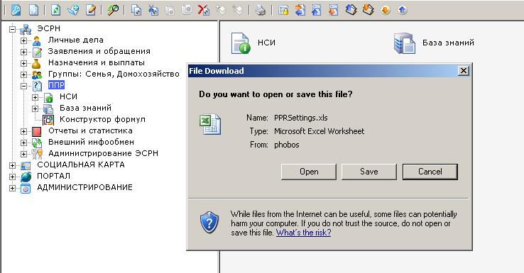

Рисунок 45 Форма сохранения или открытия отчета ППР.

Приложение 1. Список документов, удостоверяющих личность

В соответствии с законодательством Российской Федерации документами, удостоверяющими личность, являются:

Для граждан Российской Федерации :
- паспорт гражданина Российской Федерации;
- свидетельство органов ЗАГС, органа исполнительной власти или органа местного самоуправления о рождении гражданина— для гражданина Российской Федерации, не достигшего 14 лет;
- временное удостоверение личности гражданина Российской Федерации, выдаваемое органом внутренних дел до оформления паспорта;
- общегражданский заграничный паспорт;
- удостоверение личности офицера (для офицеров, прапорщиков, мичманов);
- военный билет, временное удостоверение, выдаваемое взамен военного билета или удостоверения личности, выдаваемые военным комиссариатом по месту учета (для лиц, которые проход с военную службу по призыву или контракту);
- паспорт моряка (удостоверения личности моряка);
- справка об освобождении из мест лишения свободы;
- иные документы, признаваемые в соответствии с законодательством Российской Федерации документами, удостоверяющими личность.
Для иностранных граждан :
- паспорт иностранного гражданина;
- иной документ, установленный федеральным законом или признаваемый в
соответствии с международным договором Российской Федерации в качестве документа, удостоверяющего личность иностранного гражданина.
Для лиц без гражданства, если они постоянно проживают на территории Российской Федерации :
- вид на жительство в Российской Федерации.
Для иных лиц без гражданства:
- документ, выданный иностранным государством и признаваемый в соответствии с международным договором Российской Федерации в качестве документа, удостоверяющего личность лица без гражданства;
- разрешение на временное проживание;
- вид на жительство;
- иные документы, предусмотренные федеральными законами или признаваемые в соответствии с международным договором Российской Федерации в качестве документов, удостоверяющих личность лица без гражданства.
Для беженцев :
- свидетельство о рассмотрении ходатайства о признании лица беженцем, выданное дипломатическим или консульским учреждением Российской Федерации либо постом иммиграционного контроля или территориальным органом федеральной исполнительной власти по миграционной службе;
- удостоверение беженца.

Приложение 2. Формат маски ввода
Служебные символы маски (символы только в английской раскладке клавиатуры):
"*" (звездочка) - любой символ
"x" (строчный икс)- цифра
"A" (прописная буква А) - прописные буквы русского алфавита
"a" (строчная буква а) - строчные буквы русского алфавита
"R" (прописная буква R) - любые буквы русского алфавита
"Z" (прописная буква Z) - прописные буквы английского алфавита

"z" (строчная буква z) - строчные буквы английского алфавита
"E" (прописная буква E) - любые буквы английского алфавита
"_" (подчеркивание) - любая буква любого алфавита

Любые другие символы, используемые в маске, являются статическими и неизменными.
Длина строки ввода определяется длиной маски.

Приложение 3. Пример назначения по связке МСП «Ежемесячное пособие по уходу за ребенком» по основанию ЛК «Матери либо отцы, опекуны, фактически осуществляющие уход за ребенком и не подлежащие обязательному социальному страхованию »
Для назначения МСП необходимо удостовериться, что в личном деле льготодержателя и в личном деле гражданина, на основании ЛД которого происходит назначение, присутствуют все необходимые документы и по их личным делам выполняются все условия.
Необходимость наличия документов задается в объектах «МСП», «ЛК по основанию», «МСП по основанию» на закладке документы.
Условия назначения ЛК и МСП задаются в объектах «МСП», «ЛК по основанию» и «МСП по основанию» на закладке «Условия».
Для того, что бы понять принцип работы формулы, необходимо прочитать поле «Описание» соответствующего объекта условия. При этом, необходимо учитывать, что некоторые условия ссылаются на личные дела граждан указанных в поле заявления «Лицо, на основании данных ЛД которого запрашивается МСП:».
Чтобы назначить МСП по связке «Ежемесячное пособие по уходу за ребенком» по основанию «Матери либо отцы, опекуны, фактически осуществляющие уход за ребенком и не подлежащие обязательному социальному страхованию» необходимо проверить документы и условия в ЛД заявителя и лица, на основании ЛД которого, происходит назначение:
- Проверить документы, указанные в МСП «Ежемесячное пособие по уходу за ребенком»:
  - Открыть папку «ЭСРН/ППР/НСИ/Классификатор МСП».
  - Открыть подходящий раздел (Рисунок 46).
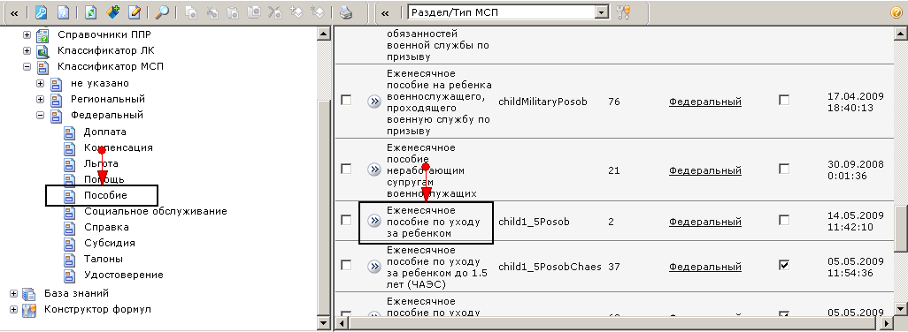

Рисунок 46 Выбор раздела МСП.
  - Открыть на редактирование объект МСП «Ежемесячное пособие по уходу за ребенком».
  - На закладке «Документы» указан необходимый документ «Свидетельства о рождении» (Рисунок 47).
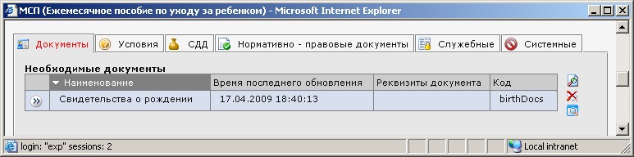

Рисунок 47 Документы, необходимые для назначения текущей МСП.
  - Данный документ должен присутствовать в заявлении в ЛД либо льготодержателя, либо лица, на основании данных которого выполняется назначение. Логично предположить, что свидетельство о рождении должно присутствовать в ЛД ребенка - откройте ЛД ребенка.
  - Открыть раздел «Документы» в ЛД.
  - Проверить наличие действующего документа «Свидетельства о рождении».
- Проверить условия, указанные в МСП «Ежемесячное пособие по уходу за ребенком».
  - Открыть объект МСП «Ежемесячное пособие по уходу за ребенком».
  - На закладке «Условия» указаны необходимые условия: «Дата регистрации заявления должна быть не позднее 6 месяцев со дня достижения ребенком возраста полутора лет», «Ребенок не находится на полном государственном обеспечении» и «Гражданин должен быть родителем ребенка, указанного в заявлении, или иметь документ с указанием этого ребенка из группы "Решение об опеке" или "Решение суда об усыновлении (удочерении) ребенка"».
  - Открыть на редактирование условие «Дата регистрации заявления должна быть не позднее 6 месяцев со дня достижения ребенком возраста полутора лет» (Рисунок 48).
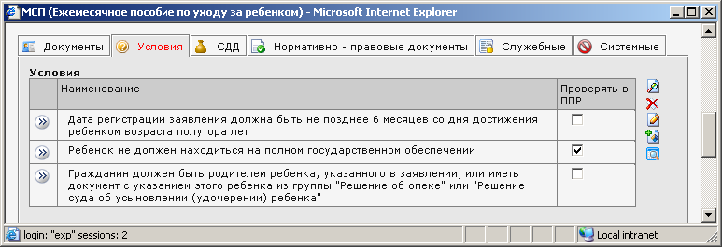

Рисунок 48 Условия, необходимые для назначения текущей МСП.
    - В открывшейся форме, проанализировать описание условия (Рисунок 49).
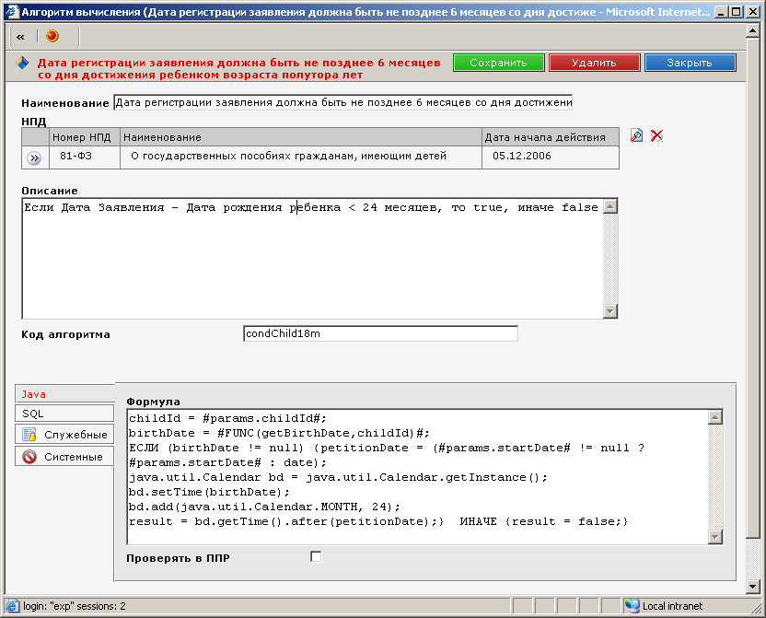

Рисунок 49 Фома редактирования условия.
    - Открыть ЛД ребенка.
    - В разделе «Общая информация» в группе «Данные о рождении» проверить возраст ребенка.
    - В случае, если разница между датой регистрации заявления и датой рождения ребенка не более 3х лет (24 месяцев), условие выполняется..
  - Открыть на редактирование условие «Ребенок не находится на полном государственном обеспечении».
    - В открывшейся форме, проанализировать описание условия.
    - Открыть ЛД ребенка.
    - В разделе «Общая информация» на закладке «Дополнительно» проверить активность атрибута «Находится на гос. обеспечении».
  - Открыть на редактирование условие «Гражданин должен быть родителем ребенка, указанного в заявлении, или иметь документ с указанием этого ребенка из группы "Решение об опеке" или "Решение суда об усыновлении (удочерении) ребенка"».
    - В открывшейся форме, проанализировать описание условия.
    - Открыть ЛД льготодержателя.
    - В разделе «Группы» убедитесь, что ребенок (если это сын или дочь) указаны в списке родственников с соответствующим видом родства.
    - Если ребенок не является сыном или дочерью льготодержателя, то в ЛД льготодержателя должен быть документ «Решение суда об усыновлении (удочерении) ребенка» или один из документов группы "Решения об опеке". При этом для документа "Решение суда об усыновлении (удочерении) ребенка" проверить, что ребенок, указанный в заявлении, совпадает с "Ребенок, указанный в справке". Для документа из группы "Решения об опеке" проверить, что в нем указаны действующие сведения об опеке над ребенком, указанным в заявлении.
- Проверить документы, указанные в связке «ЛК по основанию» «Матери либо отцы, опекуны, фактически осуществляющие уход за ребенком и не подлежащие обязательному социальному страхованию».
  - Открыть папку «ЭСРН/ППР/База знаний/ЛК по основанию».
  - Открыть объект «ЛК по основанию» «Матери либо отцы, опекуны, фактически осуществляющие уход за ребенком и не подлежащие обязательному социальному страхованию».
  - На закладке «Документы» для данной ЛК документы не заданы.
- Проверить условия, указанные в связке «ЛК по основанию» «Матери либо отцы, опекуны, фактически осуществляющие уход за ребенком и не подлежащие обязательному социальному страхованию».
  - Открыть объект «ЛК по основанию» «Матери либо отцы, опекуны, фактически осуществляющие уход за ребенком и не подлежащие обязательному социальному страхованию».
  - На закладке «Условия» указаны необходимые условия: «Дата регистрации заявления (или текущая) не должна попадать в период сведений о работе, учебе и службе в ЛД» и «Требуется "Справка о неполучении пособия на ребенка", если льготодержатель не одинокая мать».
  - Открыть на редактирование условие «Дата регистрации заявления (или текущая) не должна попадать в период сведений о работе, учебе и службе в ЛД».
    - В открывшейся форме, проанализировать описание условия.
    - Открыть ЛД льготодержателя.
    - На закладке «Работа/учеба» проверить сведения об учебе и работе, убедиться, что дата регистрации заявления не попадает ни в один из периодов этих сведений.
  - Открыть на редактирование условие «Требуется "Справка о неполучении пособия на ребенка", если льготодержатель не одинокая мать».
    - В открывшейся форме, проанализировать описание условия.
    - Открыть свидетельство о рождении ребенка.
    - Если в свидетельстве о рождении не установлен флаг «Отсутствует запись об отце» (Рисунок 50) и в ЛД льготодержателя нет документа «Требуется "Справка о неполучении пособия на ребенка", если льготодержатель не одинокая мать», в котором был бы указан тот же ребенок, что и в заявлении, то в ЛД льготодержателя на закладке «Документы» должен быть зарегистрирован документ «Справка о неполучении пособия на ребенка».
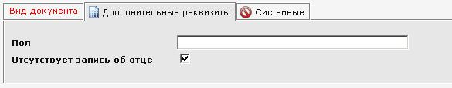

Рисунок 50 Отсутствие записи об отце
- Проверить условия, указанные в связке «МСП по основанию» «Ежемесячное пособие по уходу за ребенком» по основанию ЛК «Матери либо отцы, опекуны, фактически осуществляющие уход за ребенком и не подлежащие обязательному социальному страхованию».
  - Открыть папку «ЭСРН/ППР/База знаний/МСП по основанию».
  - Открыть объект «МСП по основанию».
  - На закладке «Доп.условия» условий нет.
  - На закладке «Документы» документов нет.
При создании заявления на закладке «Документы» в поле «Документы, представленные при обращении» добавить все документы, участвующие в назначении.
В случае, если в ЛД обратившегося и ребенка существуют документы и по ним выполняются все перечисленные условия, МСП будет успешно назначено. Иначе подсистема «Назначений и выплат» при назначении МСП выдаст сообщение о невыполнении одного из условий или отсутствии одного из необходимых документов.
Назначаемый размер МСП вычисляется по формуле, заданной в связке «МСП по основанию» на закладке «Размер МСП» в поле «Алгоритм вычисления». При назначении МСП «Ежемесячное пособие по уходу за ребенком» используется формула, проверяющая порядок ребенка среди детей, указанных в родственных связях. Размер определяется для первого и для последующих детей. Далее размер умножается на районный коэффициент в ЛД льготодержателя.

Приложение 4. Конструктор формул
Конструктор формул предназначен для построения условий, алгоритмов формирования данных (например, сроков назначения МСП) и формул расчета размера МСП.
В формуле могут использоваться логические выражения, вводимые с помощью кнопок, математические выражения, которые вводятся с клавиатуры; атрибуты классов, выбираемые в секции выбора класса и атрибута; значения констант (выбирается действующее в момент расчета значение). Для списковых атрибутов реализована возможность выбора агрегатных функций.
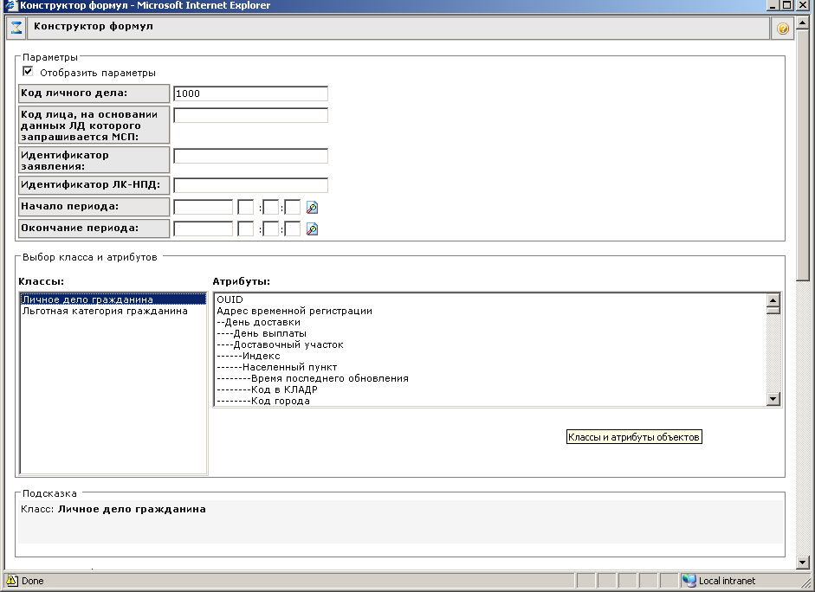

Рисунок 51. Интерфейс конструктора формул.
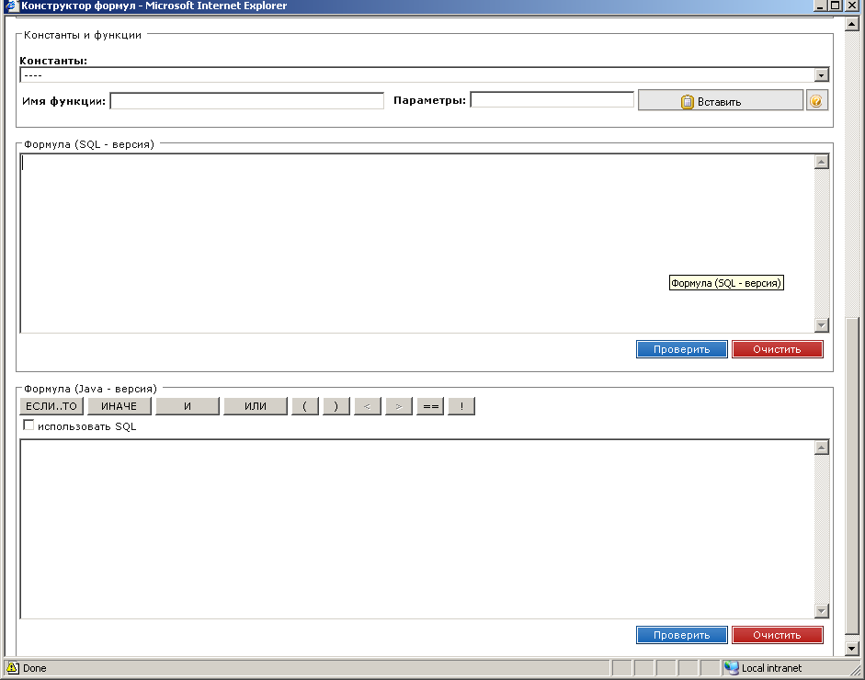

Рисунок 52. Интерфейс конструктора формул.
Конструктор формул может формировать выражения, используя:
- атрибуты классов;
- константы, определенные в справочнике финансовых величин;
- функции, с помощью которых определяется состав или значения данных, зарегистрированных в ЛД или в связанных с ЛД объектах;
- логические выражения типа ЕСЛИ…ТО, ИНАЧЕ и пр.;
- язык SQL;
- язык BeanShell Scripting Language.
Создаваемые или редактируемые выражения размещаются в разделе окна конструктора формул над кнопкой «Сохранить».

Атрибуты классов
Список классов, атрибуты которых могут участвовать в построении формул расчета МСП, настраивается администратором системы в папке «Администрирование/системные настройки». Одной из групп атрибутов системной настройки является «Калькулятор», в которой администратор формирует список классов, которые можно использовать при составлении формул.
Выберите класс, атрибуты которого будут участвовать в выражении, нажав на название класса в разделе «Классы». После выбора класса в левой панели в соседнем списке отображаются атрибуты выбранного класса.
Выберите атрибут, используя вертикальную прокрутку в разделе «Атрибуты». Щелчок на название атрибута приведет к вставке кодового имени атрибута в раздел создаваемой формулы.
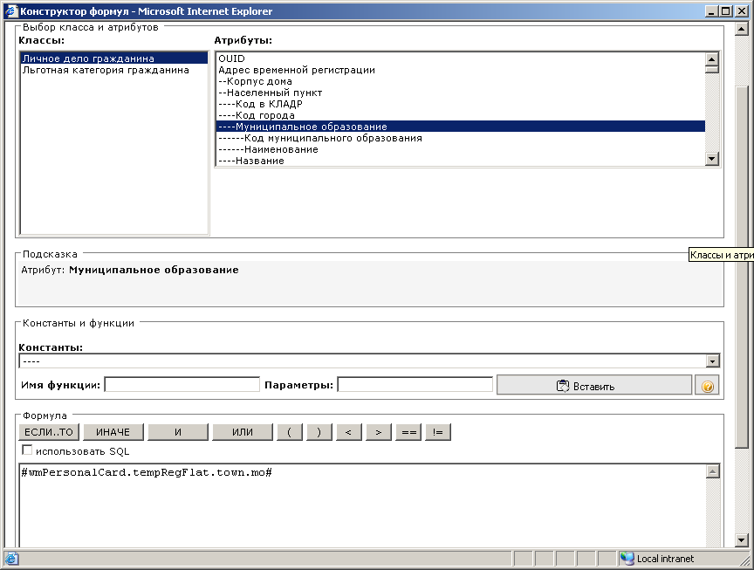

Рисунок 53. Работа с атрибутом класса.

Как правило, значение атрибута класса не является законченным выражением. Выбранный атрибут можно использовать в логическом условии с помощью функций, назначенных кнопкам над окном с формулой.

Константы
Помимо атрибутов в формулы можно включать константы (значения финансовых величин), выбирая и из выпадающего списка.
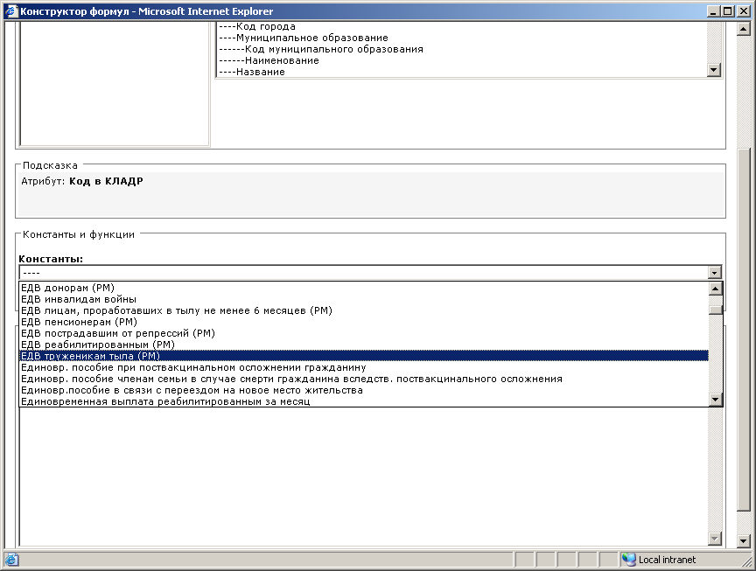

Рисунок 54. Выбор константы.
ВНИМАНИЕ! В списке публикуются только те финансовые величины, у которых заполнено поле «Код».
Константы могут являться законченными выражениями, если законодательством определен размер МСП в твердой сумме, которая не меняется с учетом различных условий. В этом случае нажмите кнопку «Сохранить». Сформированное выражение будет перенесено в поле «Формула» Алгоритма вычисления.
Если константа используется в логическом выражении, необходимо продолжить создание выражения.
ПРИМЕР: необходимо создать формулу, определяющую размер ЕДВ ветеранам труда.
В выпадающем списке находим название «Пособие вставшим на учет в ранние сроки беременности», используя вертикальную прокрутку. Список констант отсортирован по алфавиту. Щелкните на нужное название. В раздел выражения будет добавлена константа #PPRCONST.pragnant_responsible#. Код константы, указанный в соответствующей финансовой величине, располагается после названия функции PPRCONST, обеспечивающей получение размера финансовой величины на дату, указанную в параметрах задачи назначения или перерасчета. Если временной параметр не задан, выражение будет возвращать последнее значение, указанное в финансовой величине.
Нажмите в окне конструктора формул кнопку «Сохранить». Созданная формула будет занесена в объект «Алгоритм вычисления».

Функции
Перечень функций, доступных для использования, а так же комментарии по использованию формул опубликованы в контекстной помощи. Чтобы вызвать контекстную помощь, нажмите на значок справа от кнопки «Вставить». Откроется окно «Справка по функциям в формуле».
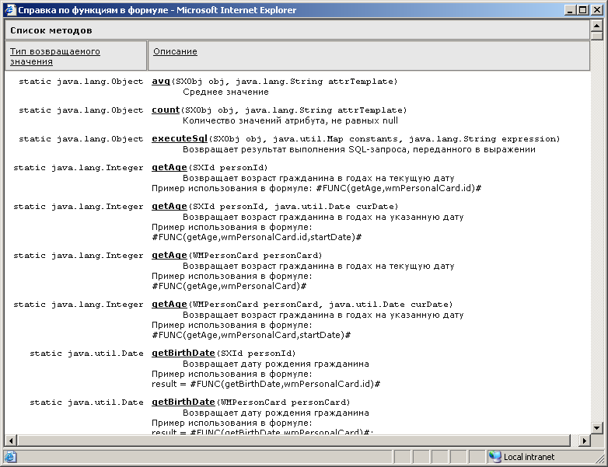

Рисунок 55. Справка по функциям в формуле.
Чтобы найти подходящую формулу, используйте вертикальную прокрутку или форму поиска, вызвать которую можно, нажав сочетание клавиш Ctrl+F.
Для просмотра подробного описания конкретной формулы, нажмите на ее название. Название является ссылкой на раздел справки с более подробным описанием. При клике на название выполнится переход к разделу с подробным описанием.
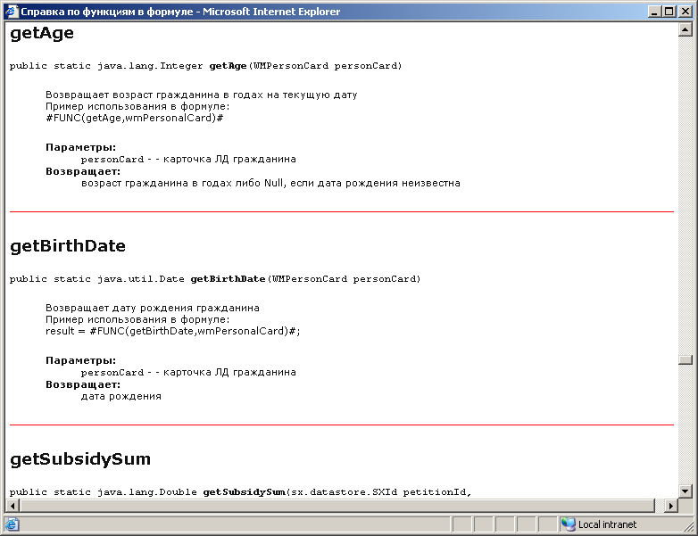

Рисунок 56. Справка по функциям в формуле.
Для добавления функции в выражение рекомендуется выбрать в справке подходящую, скопировать пример (используя метод «Скопировать-Вставить» -> Ctrl+C – Ctrl+V) и вставить его в окно выражения. Затем необходимо заменить параметры, указанные в примере, на требуемые.
ПРИМЕР: необходимо создать выражение, проверяющее наличие в ЛД гражданина действующего документа «Удостоверение ветерана труда».
В справке находим подходящую формулу. Это hasDocument.
hasDocument(WMPersonCard personCard,java.lang.String code)
Возвращает признак наличия в карточке личного дела действующего документа с указанным кодом (на текущую дату) Пример использования:
#FUNC(hasDocument,wmPersonalCard,"lpa1988")#;
Копируем пример: #FUNC(hasDocument,wmPersonalCard,"lpa1988")#;
Вставляем его в окно выражения и меняем код проверяемого документа lpa1988 на требуемый – certificateWorkVeteran (чтобы получить этот код, необходимо зайти в справочник Документы и найти документ «Удостоверение ветерана труда», открыть документ и скопировать его код.
Получаем формулу:
#FUNC(hasDocument,wmPersonalCard," certificateWorkVeteran")#;
Нажмите в окне конструктора формул кнопку «Сохранить». Созданная формула будет занесена в объект «Алгоритм вычисления».

Логические выражения
Логические выражения используются при построении выражений, использующих сравнения и условия. Кнопки, содержащие логические выражения, размещены над разделом выражения.
Чтобы вставить логическое выражение в формулу, установите курсор в нужное место формулы и нажмите кнопку соответствующего логического выражения.
В случае создания выражений, использующих условия ЕСЛИ…ТО…ИНАЧЕ, формулы, подлежащие проверке необходимо писать в скобках, идущих после соответствующего оператора.
ПРИМЕР: Расчетная формула, результатом которой является размер назначения. Величина размера назначения зависит от того, какой документ зарегистрирован в ЛД: если в ЛД зарегистрирован документ «Удостоверение участника ликвидации последствий аварии на ЧАЭС в 1986-87гг.» (код LPA_1986), то гражданину назначается ежегодная денежная компенсация на оздоровление ЛПА 1986-87 гг (код финансовой величины chaesCompHealthLPA1986). Если в ЛД зарегистрирован документ «Удостоверение участника ликвидации последствий аварии на ЧАЭС в 1988г.» (код LPA_1988), то гражданину назначается ежегодная денежная компенсация на оздоровление ЛПА 1988г (код финансовой величины chaesCompHealthLPA1988). Иначе - гражданину назначается ежегодная денежная компенсация на оздоровление ЛПА 1989г (код финансовой величины chaesCompHealthLPA1989).
Создайте конструкцию логических операторов, нажимая на кнопки «ЕСЛИ…ТО» и «ИНАЧЕ». Выберите в справке, скопируйте и вставьте в качестве операнда формулу, проверяющую наличие документа. Установите в формуле параметр – код документа. В операторах, возвращающих результат (в данном случае «ТО» и «ИНАЧЕ») вставьте, выбрав из выпадающего списка констант, соответствующие значения. Рекомендуется значения, которые должна возвращать расчетная формула, оформлять как присвоение соответствующего значения переменной result. Дополнительно определять эту переменную в формуле не требуется.
ЕСЛИ (#FUNC(hasDocument,wmPersonalCard, "LPA_1986")#)

ТО {result = #PPRCONST.chaesCompHealthLPA1986#}
ИНАЧЕ {ЕСЛИ (#FUNC(hasDocument,wmPersonalCard, "LPA_1988")#)

ТО {result = #PPRCONST.chaesCompHealthLPA1988# }
ИНАЧЕ { result = #PPRCONST.chaesCompHealthLPA1989# }}

Язык SQL
В случае если пользователь полагает, что выражение проще написать на языке SQL (без формул, входящих в Систему), либо требуемая формула отсутствует и реализовать ее с использованием логических выражений затруднительно, можно написать выражение на языке SQL. Однако при этом необходимо установить флаг в поле «Использовать SQL» над разделом выражений.

BeanShell Scripting Language
Выражения могут быть написаны как с использованием логических операторов и формул, так и с использованием языка BeanShell Scripting Language (www.beanshell.org).
Для написания выражений с использованием BeanShell Scripting Language никаких флагов устанавливать не требуется.
В формулах могут использоваться параметры, передаваемые утилитами обработки алгоритмов вычислений (например, утилитой принятия решения по заявлению). К таким параметрам относятся:
- Дата создания заявления - startDate;
- Идентификатор личного дела льготодержателя – wmPersonalCard.id;
- Идентификатор личного дела лица, на основании данных которого выполняется назначение – childId;
- Идентификатор заявления, по которому принимается решение – petitionId.
Определение параметров выполняется конструкцией типа childId = #params.childId#;
В дальнейшем, определенный параметр может быть передан в формулу для проверки сведений.
Для обработки дат необходимо использовать выражение типа cal.set: cal.set(Calendar.MONTH,12); (задание месяца с помощью объекта Календарь, так как объект Date в Java редактировать не рекомендуется).
ПРИМЕР: Определение даты окончания периода предоставления ежемесячного пособия на ребенка до 16 (18) лет.
НПД установлены следующие правила определения даты окончания периода предоставления этой МСП: Пособие устанавливается на 1 год начиная с месяца обращения за пособием. Если до истечения этого года получатель пособия представит обновленные сведения о составе и доходах семьи и подтвердит свое право на дальнейшее получение пособия выплата пособия продлевается еще на один год начиная с месяца обращения с такими обновленными сведениями. При этом пособие выплачивается не более чем по месяц исполнения ребенку 16 лет, а на ребенка старше 16 лет – не более, чем по месяц окончания общеобразовательного учебного заведения и не более, чем по месяц исполнения 18 лет.
Выражение, реализующее данное правило:
result = null;
//Определяем идентификатор ЛД ребенка, на которого назначается МСП
childId = #params.childId#;
//Определяем дату рождения ребенка
birthDate = #FUNC(getBirthDate,childId)#;
//Проверяем, установлена ли в ЛД ребенка дата рождения. Если дата рождения установлена, продолжаем обработку назначения и определяем дату создания заявления. Если дата создания указана, то используем ее, если нет – текущую дату
ЕСЛИ (birthDate != null) {petitionDate = (#params.startDate# != null ? #params.startDate# : date);

//Определяем дату 1 год от даты подачи заявления
java.util.Calendar cal1 = java.util.GregorianCalendar.getInstance();
cal1.setTime(petitionDate);
cal1.add(Calendar.YEAR, 1);
cal1.getTime();
//Определяем дату наступления 16-летия ребенка
java.util.Calendar cal2 = java.util.GregorianCalendar.getInstance();
cal2.setTime(birthDate);
cal2.add(Calendar.YEAR, 16);
cal2.getTime();
//Сравниваем вычисленные даты. Если дата наступления 16 лет меньше даты наступления 1 года, то устанавливаем дату окончания периода предоставления как день-1 месяца наступления 16-летия
if(cal1.getTime().before(cal2.getTime())){
m = cal1.get(Calendar.MONTH);
while(m == cal1.get(Calendar.MONTH))
cal1.add(Calendar.DAY_OF_MONTH,-1);
result = cal1.getTime();
} else {
endDate = null;
sx.datastore.params.SXObjListParams olParams = null;
olParams = new sx.datastore.params.SXObjListParams(sx.register.utils.RegMetaConsts.STUDY_CLASS);
olParams.addSelectedAttr(sx.register.utils.RegMetaConsts.STUDY_ENDDATE_ATTR);
olParams.addCondition(sx.register.utils.RegMetaConsts.STUDY_PERSONALOUID_ATTR, childId, sx.datastore.utils.SXCriteria.EQUAL);
olParams.addCondition(sx.register.utils.RegMetaConsts.STUDY_STARTDATE_ATTR, "", sx.datastore.utils.SXCriteria.ISNOTNULL);
stId1 = sx.admin.actions.util.esrn.ESRNUtils.searchCreateAttr(sx.datastore.SXDsFactory.getDs(),"sprEducation","code",2,false,null);
stId2 = sx.admin.actions.util.esrn.ESRNUtils.searchCreateAttr(sx.datastore.SXDsFactory.getDs(),"sprEducation","code",7,false,null);
olParams.addCondition("studyType", stId1, sx.datastore.utils.SXCriteria.EQUAL).orCondition("studyType", stId2, sx.datastore.utils.SXCriteria.EQUAL);
studLst = olParams.getObjList();
if(studLst != null){
endDate = null;
for(sx.datastore.SXObj stud : studLst ){
if(stud.getDateAttr(sx.register.utils.RegMetaConsts.STUDY_ENDDATE_ATTR)!=null){
if(endDate == null)
endDate = stud.getDateAttr(sx.register.utils.RegMetaConsts.STUDY_ENDDATE_ATTR);
else if (endDate.before(stud.getDateAttr(sx.register.utils.RegMetaConsts.STUDY_ENDDATE_ATTR))) {
endDate = stud.getDateAttr(sx.register.utils.RegMetaConsts.STUDY_ENDDATE_ATTR);
}
} else {
endDate = null;
break;
}
}}
if(endDate != null){
cal2.setTime(birthDate);
cal2.add(java.util.Calendar.YEAR, 18);
if(endDate.before(cal2.getTime())){
cal1.setTime(petitionDate);
cal1.add(Calendar.YEAR, 1);
if(endDate.after(cal1.getTime())){
cal1.add(java.util.Calendar.MONTH,-1);
cal1.set(java.util.Calendar.DAY_OF_MONTH,cal1.getActualMaximum(java.util.Calendar.DAY_OF_MONTH));
result = cal1.getTime();

} else {
cal1.setTime(endDate);
cal1.set(java.util.Calendar.DAY_OF_MONTH,cal1.getActualMaximum(java.util.Calendar.DAY_OF_MONTH));
result = cal1.getTime();
}
} else {
cal1.setTime(petitionDate);
cal1.add(Calendar.YEAR, 1);
cal2.setTime(birthDate);
cal2.add(java.util.Calendar.YEAR, 18);
if(cal1.getTime().before(cal2.getTime())){
cal1.setTime(petitionDate);
cal1.add(Calendar.YEAR, 1);
cal1.add(java.util.Calendar.MONTH,-1);
cal1.set(java.util.Calendar.DAY_OF_MONTH,cal1.getActualMaximum(java.util.Calendar.DAY_OF_MONTH));
result = cal1.getTime();

} else {
cal2.setTime(birthDate);
cal2.add(java.util.Calendar.YEAR, 18);
cal2.set(java.util.Calendar.DAY_OF_MONTH,cal2.getActualMaximum(java.util.Calendar.DAY_OF_MONTH));
result = cal2.getTime();
}
}

} else {
cal2.setTime(birthDate);
cal2.add(java.util.Calendar.YEAR, 16);
cal2.set(java.util.Calendar.DAY_OF_MONTH,cal2.getActualMaximum(java.util.Calendar.DAY_OF_MONTH));
result = cal2.getTime();
}
}
}
Формула SQL-версия
Поддержка SQL-формул, позволяет быстро проверять (1 запрос на каждое условие одновременно для всех проверяемых ЛД) условия и вычислять расчетные формулы.
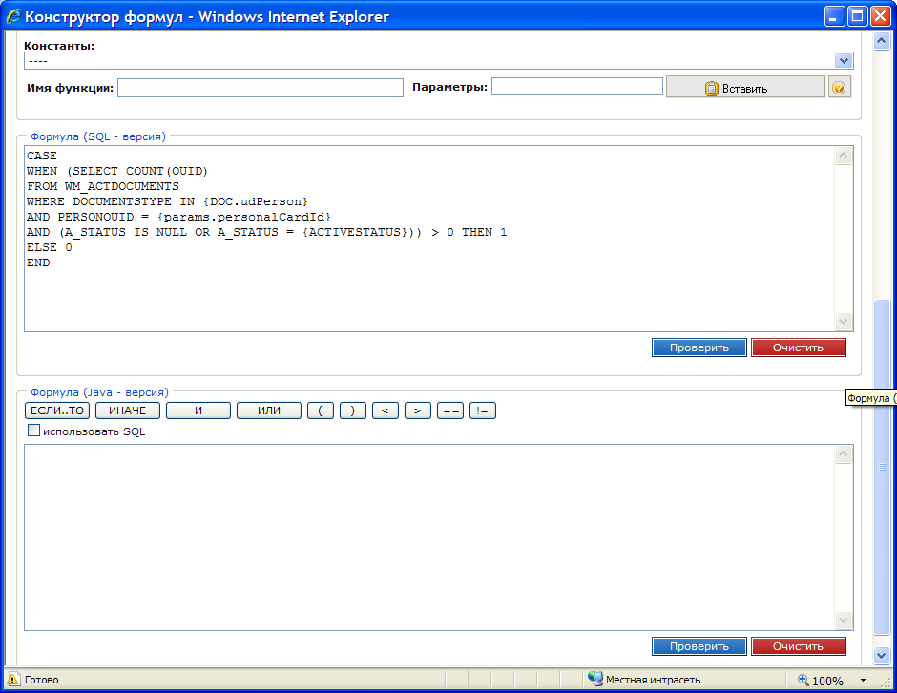
Правила написания SQL-формул:
- Формула представляет собой корректное SQL-выражение
- Формула типа «условие» должна возвращать 1 (в случае прохождение) или 0 (если условие неверно)
- Расчетная формула должна возвращать вещественной значение
- Формула типа «исключающее назначение» должна возвращать идентификатор (значение поля OUID)
- В SQL-формуле, так же, как в стандартной java-формуле, можно использовать параметры. Единственное, что вместо символа # используются фигурные скобки {}. В java-формуле пишется #PPRCONST.Proezd# - в SQL используется {PPRCONST.Proezd}
- Единственное исключение, если раньше писали wmPersonalCard.id, то теперь необходимо использовать конструкцию {params.personalCardId}
Примеры:
Финансовая величина «ЕДВ ветерана труда (РМ)»
{PPRCONST. EdvLabour}

в ЛД льготодержателя есть удостоверяющий документ
СASE
WHEN (SELECT COUNT(OUID)
FROM WM_ACTDOCUMENTS
WHERE DOCUMENTSTYPE IN {DOC.udPerson}
AND PERSONOUID = {params.personalCardId}
AND (A_STATUS IS NULL OR A_STATUS = {ACTIVESTATUS})) > 0 THEN 1
ELSE 0
END
Возраст льготодержателя больше 29
CASE
WHEN (SELECT {SQL.getYearOld(BIRTHDATE)}
FROM WM_PERSONAL_CARD
WHERE OUID = {params.personalCardId}) >= 29 THEN 1
ELSE 0
END
Возраст мужчины составляет 60 и более лет, возраст женщины - 55 и более лет.
CASE
WHEN (SELECT COUNT(WM_PERSONAL_CARD.OUID)
FROM WM_PERSONAL_CARD
INNER JOIN SPR_GENDER ON SPR_GENDER.OUID = WM_PERSONAL_CARD.A_SEX
WHERE WM_PERSONAL_CARD.OUID = {params.personalCardId}
AND ({SQL.getYearOld(BIRTHDATE)} >=55 AND SPR_GENDER.A_CODE = 1
OR {SQL.getYearOld(BIRTHDATE)} >=60 AND SPR_GENDER.A_CODE = 2)) > 0 THEN 1
ELSE 0
END

В ЛД гражданина зарегистрирована Справка о реабилитации (spr_reabil) или Свидетельство о праве на льготы для реабилитированных лиц (svidreabil)
СASE
WHEN (SELECT COUNT(OUID)
FROM WM_ACTDOCUMENTS
WHERE
(DOCUMENTSTYPE IN {DOC.spr_reabil} OR DOCUMENTSTYPE IN {DOC.svidreabil})
AND PERSONOUID = {params.personalCardId}
AND (A_STATUS IS NULL OR A_STATUS = {ACTIVESTATUS})) > 0 THEN 1
ELSE 0
END

Приложение 5. Список формул, реализованных в Системе

Общие сведения о гражданине
getAge | Возвращает возраст гражданина в годах на дату
getBirthDate | Возвращает дату рождения гражданина
isDead | Проверяет, что человек мертв: в личном деле указана дата смерти в личном деле есть справка с кодом deathSprav или deathCertificate (если checkDocument == true)
Сведения о документах
getDocIssueDate | Возвращает дату выдачи(продления) в действующих документа, в зависимости от вида документа
getDocument | Возвращает действующий документ в ЛД гражданина, соответствующий указанному коду документа ППР
getDocuments | Возвращает документ в ЛД гражданина, соответствующий указанному коду документа ППР
hasDocument | Возвращает признак наличия в карточке личного дела действующего документа с указанным кодом (на заданную дату)
hasDocumentAis | Возвращает признак наличия в карточке личного дела хотя бы одного из документов, входящих в группу документов с указанным кодом (на дату)
isDocActive | Проверяет, является ли документ действующим (на дату)
Сведения о родственниках, семье, опекаемых
getDependantsInfo | Возвращает количество иждивенцев в личном деле гражданина на дату
getGroupInfo | Возвращает количество членов в группе Семья
getOtherParent | Возвращает другого родителя для childId, по id первого предка
getChildrenInfo | Возвращает количество детей в личном деле гражданина на дату. Максимальный возраст детей получаем из настроек Регистра
getRelationship | Возвращает родственную связь гражданина заданным кодом
hasRelation | Возвращает признак родственной связи с заданным кодом между двумя лицами
personIsACorrectTutor | Проверка на то, является ли человек опекуном несовершеннолетнего ребенка до 16 лет или учащегося на очном ребенка до 18 лет. Возраст берется из настроек Системы
isPersonARelativeTo | Проверяет, является ли ЛД1 родственником ЛД2 (брат/сестра/отец/мать/муж/жена/дочь/сын)
isPersonATutor | Проверка на то, является ли человек опекуном несовершеннолетнего ребенка до 16 лет или учащегося на очном ребенка до 18 лет. Возраст берется из настроек Системы
Сведения о назначениях
hasServ | Проверяет, есть ли в личном деле гражданина назначение с указанным кодом МСП-ЛК-НПД
hasEsrnServServMSPandStatus | Проверяет, есть ли в ЛД назначение МСП определенного типа с необходимым статусом
getCompensSumFull | Возвращает размер компенсации по заявлению (работа по месяцам)
getServList | Возвращает список утвержденных назначений из личного дела с заданным набором атрибутов по коду МСП
Сведения о ЛК
hasSocialCategory | Проверяет, есть ли в личном деле гражданина признак учета с указанным кодом (на дату
hasCategory | Возвращает признак наличия в карточке личного дела действующей льготной категории с указанным кодом
Сведения о работе
getWorksInfoAttr | Возвращает стаж в личном деле(сведения о работе) в зависимости от категории службы
getLastWork | Возвращает сведения о работе на дату
getIdSeniorityTypeByCode | Возвращает Идентификатор "Тип стажа" по его коду
getPersonOccupationCode | Возвращает код специальности гражданина
getRelationshipCode | Возвращает код родственных отношений между двумя лицами
getSeniorityByType | Возвращает стаж человека в годах в зависимости от типа стажа
getSumStazhBySeniorityAndPosition | Вычисляет сумму "Стаж, лет" в зависимости от "Должность" и "Тип стажа"
hasWorkOrg | Проверяет наличие в личном деле записей о работе с определенным кодом организации
hasWorkPeriod | Проверяет, были ли у гражданина периоды работы на заданную дату
hasWorkSeniority | Проверяется, что "Тип стажа" соответствует определенному значению
hasWorkSeniorityAndPosition | Проверяется, что "Тип стажа" и "Должность" соответствуют определенному значению
Сведения об учебе
hasStudyPeriod | Проверяет, есть ли у гражданина незакрытые периоды учебы
Сведения о здоровье
getHealthPicture | Возвращает сведения о здоровье из личного дела
getInvReason | Возвращает код причины инвалидности
hasInvReason | Возвращает признак наличия в сведениях о здоровье инвалидости с указанной причиной
Сведения о пенсии
getPensionExtractionAmount | Возвращает общий размер пенсии
getPensionSize | Вычисляется размер пенсии в зависимости от вида пенсии и кода основания
hasPension | Проверяет, есть ли в личном деле гражданина действующие пенсионные сведения с указанным основанием
hasPensionType | Проверяет, есть ли в личном деле гражданина действующие пенсионные сведения с указанным типом на текущую дату
Сведения о жилье
getPersonCurrentLivingConditions | Метод возвращает текущие жилищные условия гражданинина, исходя из адреса регистрации
Статистические функции
avg | Среднее значение
max | Максимальное значение атрибута в списке
min | Минимальное значение атрибута в списке
sum | Сумма значений атрибута в списке
Прочие расчетные функции
acceptGSP | Функция расчета единовременного ГСП
acceptMonthGSP | Формула проверки размера ГСП
count | Количество значений атрибута, не равных null
dateDiff | Вычисляет разницу между датами в необходимых единицах (на данный момент поддерживаются месяцы(units = 2))
executeSql | Возвращает результат выполнения SQL-запроса, переданного в выражении
getCompensMonthSum | Возвращает размер компенсации по заявлению (работа по месяцам)
getCompensSum | Возвращает размер компенсации по заявлению (компенсация единовременная)
getConstantByCodeForDate | Возвращает коэффициент индексации месячного денежного содержания c текущей даты
getFormulaResult | Возвращает результат вычисления формулы по коду алгоритма
getPaymentsForAPerson | Метод возвращает сумму, которая должна быть выплачена лицу, по определенному документу
getPetitionInfo | Возвращает количество лиц, указанных в заявлении для расчета СДД
getTarifForPerson | Возвращает тариф организации, предоставляющей услуги для заявления по Виду услуги и тарифу

